管理体系审核记录表
过程与活动、  抽样计划 | 涉及  条款 | 受审核部门：管理层， 主管领导：谢国莉， 陪同人员：解小丽 | 判定
过程与活动、  抽样计划 | 涉及  条款 | 审核员：张心， 审核时间：2022.4.26 | 判定
过程与活动、  抽样计划 | 涉及  条款 | 审核条款： QMS-2015：  4.1组织及其环境;4.2相关方需求与期望;4.3确定体系范围;4.4体系及其过程;5.1领导作用与承诺;5.2方针;5.3组织的角色、职责和权限；6.1应对风险和机遇的措施；6.2目标及其实现的策划；6.3变更的策划；7.1.1资源 总则；7.1.2人员；7.1.6组织知识；7.4沟通；9.1.1监测、分析和评价总则；9.2内部审核；9.3管理评审；10.1改进 总则；10.2纠正措施；10.3持续改进 | 判定
组织及其环境;  相关方需求与期望;  确定体系范围;  体系及其过程;  总要求 | Q:4.1;4.2;4.3;4.4 | 公司在管理手册中，明确风险和机遇事件的识别方法/途径、风险和机遇事件的评估方式、制定主要风险和机遇事件的应对措施的要求公司全体员工的质量、环保意识比较强。公司的办公及培训设施、设备比较先进。对公司不利的内、外部因素有：市场竞争非常激烈，服务利润不断降低、用工成本增加。  公司通过业内展会、同行交流、座谈会、每周工作例会、QQ、微信等进行内外部沟通，并定期进行评审，形成会议记录。  抽查2021年总过程风险机会识别措施评价表，内容及记录清晰。  公司确定的相关方有员工、顾客、政府机构、银行、供方等。  理解员工诉求的形式为谈心、会议等；理解银行等相关方的形式主要为电话沟通、上门拜访等；  员工关注的主要问题有工资、待遇、晋升机制、福利等，供应商和合作伙伴关注的主要问题互利和连续性，产品质量、售后服务、成本价格、交付期等。  查见《相关方要求识别和控制》  相关方：顾客  需求和期望：服务质量符合甲方要求；及时交付；价格合理等。  对相关方的要求的监视和评审的方法多样，通过QQ和微信等现代通讯手段是常用的便捷而又高效主要方法。  公司在管理手册和制定的《风险和机遇管理制度》中，确定了对公司有利的内外部环境因素，对公司不利的内、外部因素有：市场竞争非常激烈，国家和政府对企业环保要求提高等。  公司通过业内展会、同行交流、座谈会、每周工作例会、QQ、微信等进行内外部沟通，并定期进行评审，形成会议记录。  公司管理体系的认证范围为：  Q：资质范围内的环境监测服务、环境验收服务、职业病危害因素检测与评价、放射性卫生防护检测与评价、公共卫生检测。  公司人数：109人。  公司通过请咨询专家到公司来宣传、培训、结合原已经形成的质量、环境及职业健康安全管理体系文件，修订整合建立了质量、环境及职业健康安全管理一体化的管理体系，以GB/T19001-2016标准为主线，以“过程方法”为基础，融入了GB/T24001-2016及GB/T45001-2020标准要求，并明确了过程顺序和相互作用以及过程有效运作和控制所需的准则和方法。在管理手册中，确定产生非预期的输出或过程失效对产品和顾客满意带来的风险，以及应对措施。组织制定管理评审控制程序，定期进行评审，必要时变更过程，以确保过程持续产生公司期望的结果。 | 符合
领导作用与承诺 | Q5.1 | 总经理：谢国莉；管代：苏萍；职业健康安全事务代表：文媛  通过与总经理交流：总经理从以下活动方式对公司建立、实施质量、环境管理体系并持续改进其有效性所做出的承诺提供证据：  1、公司以会议、培训等形式对员工进行满足顾客要求和适用法律法规要求重要性的教育，使全体员工意识到满足上述要求是公司适应市场经济，树立良好形象，提高经济效益至关重要的管理行为；  2、制定和发布公司自身发展质量、环境方针；  3、确保管理目标的制定、分解落实到相关职能和部门，并激励员工为实现目标而努力；  4、定期进行管理评审，以评价管理方针、管理目标的适宜性及实现情况，同时评价管理体系的适宜性、充分性和有效性。  5、为确保建立、运行和持续改进管理体系所需的一切资源得到满足，公司提供了信息、技术、人力、设备、环境和资金等必要资源。 | 符合
方针 | Q5.2 | 质量、环境方针：竭诚服务、顾客至上；节能降耗、绿色环保。  其内涵包含了：  a) 与公司的宗旨“以人为本，顾客满意，可持续发展”相适应；  b) 包括了对保证服务质量、节能环保和持续改进管理体系有效性的承诺；  c) 提供了制定和评审质量/环境目标的框架。  公司管理方针所体现的几个方面的内涵做出了诠释，方针与公司的总体经营理念相适应、协调，符合企业目前现状，体现了让客户满意、保证质量符合性、预防污染、持续改进的承诺。  QEO管理方针在手册上进行了确定和发布，并通过文件发放的形式发放至各部门、给员工进行了宣传培训。  QEO方针对外进行了发布。  手册对方针的内涵进行了阐述，为目标制定及评审提供了框架，每年至少一次,在管理评审会议上讨论其适宜性和改进机会。  企业的QEO方针的内容和管理基本符合标准和法规要求。 | 符合
组织的角色、职责和权限；  资源、角色、职责、责任与权限 | Q5.3 | 查《管理手册》包括了企业组织机构图、职能分配表。公司编制了《岗位任职要求》对总经理、管理者代表、各部门的岗位职责和权限进行了规定，内容全面合理。各部门、岗位之间通过会议、文件传阅、培训等方式相互了解职责与权限。 | 符合
应对风险和机遇的措施； | Q6.1 | 公司策划并批准实施《风险和机遇分析表》，内容包括风险类型、风险因素、应对机遇及措施、现行控制方法、涉及的场所及部门等；  查见《风险和机遇评估分析表》：  - 类型：外部因素；  类别：客户的需求风险：客户对服务质量标准提高，以及对服务及时性和售后服务的期望值提升，给公司服务、质量和售后管理提出新的要求公司产品需求将持续增长，特别是疫情期间，外部需求增长。  应对机遇及措施：1）市场部加强与客户进行质量标准制定的沟通，统一双方的标准和检查方法；2）市场部做好服务计划的安排，保证服务计划的执行。  针对外部因素，还分析了市场、供应商、文化、社会经济、法律法规的变化等。  - 类型：内部因素；  类别：人力资源风险：公司目前人员，被外单位吸引离开的情况还是存在，人员在素质上参差不齐，可能对工作完成质量造成不好的影响。机遇：本公司从事该行业多年，有着十分丰富的管理经验和优秀的技术和销售人才，公司长期致力于公司团队建设和骨干的培养，员工归属感认可度较高。  应对机遇及措施：各部门应及时关注员工的心态变化，注意工作方式，创造良好的工作环境，继续加强团队建设和骨干的培养，提高员工的忠诚度。  针对内部因素，还分析了财务状况、人力资源、基础设施等。  应对风险和机遇的措施与其对于产品和服务符合性的潜在影响相适应。 | 符合
目标及其实现的策划 | Q6.2 | （1）质量目标  检测结果差错率：≤0.5%  报告及时率：≥95%  仪器设备的配备率和检定（校准）率：100%  顾客满意度≥95％  查《目标考核表》2021年7月-2022年3月对目标进行考核，考核情况为：  （1）质量目标  检测结果差错率：≤0.5% 实测：0.1%  报告及时率：≥95% 实测：100%  仪器设备的配备率和检定（校准）率：100% 实测：100%  顾客满意度≥95％ 实测：96%  均达到目标，并将指标进行了分解。 | 符合
变更的策划 | Q6.3 | 公司要求：当公司质量管理体系变更时，应考虑：  1.变更的目的及潜在后果；  2.体系的完整性；  3.资源的可获得性；  4.责权的分配和再分配等因素。  经查：暂无变更。 | 符合
资源 | Q7.1.1 | 询问总经理，企业为了实施质量、环境管理体系，并持续改进其有效性、增强顾客满意度和体系正常运行提供了充足的资金及必要的资源，为提高员工质量意识组织了的培训，目前的资源基本满足策划需要。  总经理对资源的配备比较重视，人力资源、设备和工作环境等可满足资质范围内的环境监测服务、环境验收服务、职业病危害因素检测与评价、放射性卫生防护检测与评价 、公共卫生检测需要。 | 符合
人员 | Q7.1.2 | 查，公司编制了《人力资源控制程序》，公司确定的质量管理体系的实施以及过程的运行和控制所需的人员包括：各职能部门主管（方针、目标的组织贯彻实施、人员及其能力、意识、沟通等管理）、文员（组织知识、体系文件和记录的管理等）  公司从岗位设置、任职资格等方面确定了适宜的人选。  查，公司策划了各岗位的人员任职要求，编制有《岗位职责》对各岗位人员的技能、教育经历、工作经历、岗位职责、培训等作了具体要求，对总经理、各部门负责人及一般员工等各部门、各岗位的职责和任职要求作了阐述，使与质量相关的岗位任职条件具体化了，为以后招聘工作指明了方面。  查见：《岗位职责》中质量控制部负责人职责：（1）在公司领导下协助技术总监、分管副总完成公司质量控制任务,合理安排人员开展项目的技术服务(2)对部门人员业绩进行监管和绩效考核,负责本部门管理的全面工作。(3)负责下达安全技术服务任务,部署项目的具体工作,并对完成进度进行跟踪和管理,解决工作中存在的具体问题(4)负责制定实施项目的技术方案,审核评审报告及相关技术公文(5)负责部门人员现场技术服务的督导和技术支持;(6)及时总结、交流技术服务工作中存在的问题,提出改进意见,不断提高服务质量(7)完成领导交办的其它事项等。  场确认，能满足规定要求。 | 符合
组织知识 | Q7.1.6 | 公司明确组织知识的概念及其从内部、外部获取并更新知识的来源即包括：内部来源（例如从经历获得的知识；从失败和成功项目得到的经验教训；得到和分享未形成文件的知识和经验，过程、产品和服务的改进结果）；外部来源（如标准；专业会议，从顾客或外部供方收集的知识）。  --公司明确组织知识作为公司的重要资源，按内部文件或外来文件予以受控管理，包括必要的分级保密措施。 | 符合
沟通 | Q7.4 | 公司和部门负责人清楚公司及各部门与Q相关的内部沟通和外部信息交流的项目、内容等。如：公布、公开质量方针和质量目标、与客户、外部供方等相关产品和服务的沟通等。  --主要的事项内、外沟通均事先做出策划或规定，内容包括：沟通事项、沟通的职责、沟通对象、沟通内容、沟通时机、沟通方式等等。  --通常的沟通方式包括但不限于：会议、文件、改善提案、通告、内部联络书、内部电脑网络、培训、拜访、交谈、提交报告等。  --现场查看记录并口头交流确认：公司及综合办公室负责的相关内、外沟通效果基本满足要求。 | 符合
监测、分析和评价总则； | Q9.1.1 | 公司对需要监视和测量的对象的确定，监视、测量、分析和评价方法的选择，实施监视和测量的时机、实施分析和评价的时机界定，QMS的绩效和有效性的评价方法的采用及有关监视和测量记录的保留等要求予以较清楚的策划和确定，详见相关程序文件及监视、测量、分析和评价的实施计划。  如：  （1）《环境安全运行控制程序》  （2）《内部审核程序》  （3）《管理评审控制程序》  （4）《应急准备与响应控制程序》  （5）《合规性评价程序》 | 符合
内部审核 | Q9.2 | 查管理手册，公司按标准要求编制了《内部审核程序》，规定了内部审核的目的、范围、职责、要求、方法频次等，规定每两次内审的时间不得超过12个月。  查，2021年《内部审核实施计划》  审核时间：2021年9月5日-6日  目的：评定并确定现行的管理体系、方针是否符合标准的要求，运行是否有效，迎接认证公司审核；  范围：管理手册覆盖的所有部门、过程和要素。  审核组：组长A：苏萍 组员B：谭娟  抽查《管理层审核检查表》、《综合办公室审核检查表》、《市场部审核检查表》、《质量控制部审核检查表》《技术部审核检查表》等审核记录，审核过程及条款基本齐全，不存在审核自己部门的情况。  查本次内审共发现不合格项1个，属一般不符合。涉及综合办公室QES7.5条款未查见最新法律法规清单进行发放记录，已经对不合格原因进行了分析，制订了纠正措施，并对结果进行了验证。  查，审核结论：公司质量、环境和职业健康安全管理体系的建立符合标准要求、实施有效。  通过内部审核，公司质量、环境和职业健康安全管理体系的建立实施是有效的，符合标准要求。 | 符合
管理评审 | Q9.3 | 查，公司管理手册，规定了管理评审的要求：管理评审的主持人、时间频率、管理评审的输入、输出等。公司制定了“管理评审程序”,规定每年至少进行一次管理评审，每次时间间隔不超过12个月  时间：2021年9月22日  主持人：总经理  参加人员：体系涉及到的各部门所有有人员  评审输入内容：  1）评价内部审核的结果及现行管理体系是否有效。  2）评价现行管理体系的有效性、适宜性、符合性。  3）评价方针、目标、指标、管理方案是否实现以及是否符合本公司发展的需要和用户期望。  4）评价相关方的投诉、建议及其要求是否得到解决和满足。  5）评价公司经营的环境。  6）评价过程和产品的监视和测量情况，法规及其他要求合规性评价情况  7）评价服务过程及验收情况，法规及其他要求符合性情况。  8）评价不符合、纠正和预防措施的状况，以及环境因素识别和评价的总结情况。  9）现行管理体系有无更改的必要及更改的时机。  10）评价重大环境因素及危险源识别的识别及控制情况。  11）改进的建议。  评审输出内容：  本公司建立的质量、环境、职业健康安全管理体系，经过一年的运行，目前符合本公司的现状，符合管理体系标准的要求，内容充分、适宜；从运行情况看，各项管理活动可以按照体系所规定的方法实施，各过程和活动处于稳定的受控状态，结果能达到预期的效果，通过对过程和服务质量、环境、职业健康安全的监视和测量，本公司的质量、环境、职业健康安全目标基本达到，用户要求得到满足；体系运行有效。  本公司现行的质量、环境、职业健康安全、方针、目标符合用户期望及本公司发展。  体系策划情况的评审（包括法律法规、目标指标）；  预防措施和纠正措施的状况。  改进的建议：对新版职业健康标准进行培训  管理评审结论：公司管理体系的持续的适宜、充分和有效的，并与公司战略方向保持一致。 | 符合
改进 总则  不符合和纠正措施  持续改进 | Q10.1;10.2;10.3；10.3 | 公司制定系列程序文件《管理评审控制程序》、《改进控制程序》、《不合格控制程序》、《纠正和预防措施控制程序》及《内部审核程序》，对持续改进的过程予以规定，以实现质量、环境管理体系及产品符合性的持续改进。持续改进的过程包含持续改进的提出、立项、不合格的原因的分析、纠正措施的确定、跟踪和评价及负责部门和人员职责等。  公司通过质量方针、目标的达成分析、内部质量审核结果、数据资料统计分析、纠正和预防措施和管理评审等方式，以推动质量、环境和职业健康安全管理体系的持续改进。  相关责任部门要分析产生客户投诉的原因，按《纠正和预防措施控制程序》实施纠正措施。  不符合处理程序和机制健全。  公司主要按策划的管理手册、程序文件等实施运行，主要采用内审、管理评审、数据分析、纠正和预防措施、质量方针和目标等来实现对质量、环境管理体系的改进，另外主要通过日常工作中发现的问题及时予以调整解决来实现。
说明：不符合标注N

管理体系审核记录表
过程与活动、  抽样计划 | 涉及  条款 | 受审核部门：管理层， 主管领导：谢国莉， 陪同人员：解小丽 | 判定
过程与活动、  抽样计划 | 涉及  条款 | 审核员：陈伟， 审核时间：2022.4.26 | 判定
过程与活动、  抽样计划 | 涉及  条款 | 审核条款：  EMS-2015：  4.1组织及其环境;4.2相关方需求与期望;4.3确定体系范围;4.4体系;5.1领导作用与承诺;5.2方针;5.3组织的角色、职责和权限；6.1.1策划总则；6.1.4措施的策划；6.2目标及其实现的策划；7.1资源；7.4沟通；9.1.1监测、分析和评估总则；9.2内部审核；9.3管理评审；10.1改进 总则；10.2纠正措施；10.3持续改进。 | 判定
组织及其环境;  相关方需求与期望;  确定体系范围;  体系及其过程;  总要求 | E:4.1;4.2;4.3;4.4 | 公司在管理手册中，明确风险和机遇事件的识别方法/途径、风险和机遇事件的评估方式、制定主要风险和机遇事件的应对措施的要求公司全体员工的质量、环保意识比较强。公司的办公及培训设施、设备比较先进。对公司不利的内、外部因素有：市场竞争非常激烈，服务利润不断降低、用工成本增加。  公司通过业内展会、同行交流、座谈会、每周工作例会、QQ、微信等进行内外部沟通，并定期进行评审，形成会议记录。  抽查2021年总过程风险机会识别措施评价表，内容及记录清晰。  公司确定的相关方有员工、顾客、政府机构、银行、供方等。  理解员工诉求的形式为谈心、会议等；理解银行等相关方的形式主要为电话沟通、上门拜访等；  员工关注的主要问题有工资、待遇、晋升机制、福利等，供应商和合作伙伴关注的主要问题互利和连续性，产品质量、售后服务、成本价格、交付期等。  查见《相关方要求识别和控制》  相关方：顾客  需求和期望：服务质量符合甲方要求；及时交付；价格合理等。  对相关方的要求的监视和评审的方法多样，通过QQ和微信等现代通讯手段是常用的便捷而又高效主要方法。  公司在管理手册和制定的《风险和机遇管理制度》中，确定了对公司有利的内外部环境因素，对公司不利的内、外部因素有：市场竞争非常激烈，国家和政府对企业环保要求提高等。  公司通过业内展会、同行交流、座谈会、每周工作例会、QQ、微信等进行内外部沟通，并定期进行评审，形成会议记录。  公司管理体系的认证范围为：  E：资质范围内的环境监测服务、环境验收服务、职业病危害因素检测与评价、放射性卫生防护检测与评价、公共卫生检测所涉及的相关环境管理活动。  公司人数：109人。  公司通过请咨询专家到公司来宣传、培训、结合原已经形成的质量、环境及职业健康安全管理体系文件，修订整合建立了质量、环境及职业健康安全管理一体化的管理体系，以GB/T19001-2016标准为主线，以“过程方法”为基础，融入了GB/T24001-2016及GB/T45001-2020标准要求，并明确了过程顺序和相互作用以及过程有效运作和控制所需的准则和方法。在管理手册中，确定产生非预期的输出或过程失效对产品和顾客满意带来的风险，以及应对措施。组织制定管理评审控制程序，定期进行评审，必要时变更过程，以确保过程持续产生公司期望的结果。 | 符合
领导作用与承诺 | E5.1 | 总经理：谢国莉；管代：代小容；职业健康安全事务代表：文媛  通过与总经理交流：总经理从以下活动方式对公司建立、实施质量、环境管理体系并持续改进其有效性所做出的承诺提供证据：  1、公司以会议、培训等形式对员工进行满足顾客要求和适用法律法规要求重要性的教育，使全体员工意识到满足上述要求是公司适应市场经济，树立良好形象，提高经济效益至关重要的管理行为；  2、制定和发布公司自身发展质量、环境方针；  3、确保管理目标的制定、分解落实到相关职能和部门，并激励员工为实现目标而努力；  4、定期进行管理评审，以评价管理方针、管理目标的适宜性及实现情况，同时评价管理体系的适宜性、充分性和有效性。  5、为确保建立、运行和持续改进管理体系所需的一切资源得到满足，公司提供了信息、技术、人力、设备、环境和资金等必要资源。 | 符合
方针 | E5.2 | 质量、环境方针：竭诚服务、顾客至上；节能降耗、绿色环保。  其内涵包含了：  a) 与公司的宗旨“以人为本，顾客满意，可持续发展”相适应；  b) 包括了对保证服务质量、节能环保和持续改进管理体系有效性的承诺；  c) 提供了制定和评审质量/环境目标的框架。  公司管理方针所体现的几个方面的内涵做出了诠释，方针与公司的总体经营理念相适应、协调，符合企业目前现状，体现了让客户满意、保证质量符合性、预防污染、持续改进的承诺。  QEO管理方针在手册上进行了确定和发布，并通过文件发放的形式发放至各部门、给员工进行了宣传培训。  QEO方针对外进行了发布。  手册对方针的内涵进行了阐述，为目标制定及评审提供了框架，每年至少一次,在管理评审会议上讨论其适宜性和改进机会。  企业的QEO方针的内容和管理基本符合标准和法规要求。 | 符合
组织的角色、职责和权限；  资源、角色、职责、责任与权限 | E5.3 | 查《管理手册》包括了企业组织机构图、职能分配表。公司编制了《岗位任职要求》对总经理、管理者代表、各部门的岗位职责和权限进行了规定，内容全面合理。各部门、岗位之间通过会议、文件传阅、培训等方式相互了解职责与权限。 | 符合
应对风险和机遇的措施； | E6.1 | 提供有《环境因素识别与评价控制程序》，内容包括环境因素的识别、确认、汇总、评价和重要环境因素的确定、登记、清单发放及更新控制。  公司重要环境因素有以下4项：  潜在火灾，固废排放，污水排放，化学药品泄漏挥发；组织的认证范围、检测服务工艺流程均无变化，故未对重要环境因素进行重新识别。  抽查以下重要环境因素的管理措施：  1、潜在火灾：作好用电的防护工作，随时检查线路老旧，破损情况；做好相关电器设备的日常维护及保养；按消防安全管理规定配足灭火器材；下班前按规定检查电器开关情况，确认关机后才可下班；公司非吸烟区内严禁吸烟；定期点检灭火器材；每年定期进行消防演练。  2、固废排放：开展教育培训，提高公司人员环保意识；公司固定区域存放固废，并作好标识，固废交物业处理，分类存放，统一回收；办公室人员定期不定期检查固废存放情况。  应对风险和机遇的措施应与其对于产品和服务符合性的潜在影响相适应。 | 符合
目标及其实现的策划 | E6.2 | (1)环境目标  固体废弃物回收处置率100%  重大环境事故为0  查《目标考核表》2021年7月-2022年3月对目标进行考核，考核情况为：  (1)环境目标  固体废弃物回收处置率100% 实测：100%  重大环境事故为0 实测：0  均达到目标，并将指标进行了分解。 | 符合
资源 | E7.1 | 询问总经理，企业为了实施质量、环境管理体系，并持续改进其有效性、增强顾客满意度和体系正常运行提供了充足的资金及必要的资源，为提高员工质量意识组织了的培训，目前的资源基本满足策划需要。  总经理对资源的配备比较重视，人力资源、设备和工作环境等可满足资质范围内的环境监测服务、环境验收服务、职业病危害因素检测与评价、放射性卫生防护检测与评价 、公共卫生检测需要。 | 符合
沟通 | E7.4 | 公司和部门负责人清楚公司及各部门与QE相关的内部沟通和外部信息交流的项目、内容等。如：公布、公开质量方针和质量目标、与客户、外部供方等相关产品和服务的沟通等。  --主要的事项内、外沟通均事先做出策划或规定，内容包括：沟通事项、沟通的职责、沟通对象、沟通内容、沟通时机、沟通方式等等。  --通常的沟通方式包括但不限于：会议、文件、改善提案、通告、内部联络书、内部电脑网络、培训、拜访、交谈、提交报告等。  --现场查看记录并口头交流确认：公司及综合办公室负责的相关内、外沟通效果基本满足要求。 | 符合
监测、分析和评价总则； | E9.1.1 | 公司对需要监视和测量的对象的确定，监视、测量、分析和评价方法的选择，实施监视和测量的时机、实施分析和评价的时机界定，QMS的绩效和有效性的评价方法的采用及有关监视和测量记录的保留等要求予以较清楚的策划和确定，详见相关程序文件及监视、测量、分析和评价的实施计划。  如：  （1）《环境安全运行控制程序》  （2）《内部审核程序》  （3）《管理评审控制程序》  （4）《应急准备与响应控制程序》  （5）《合规性评价程序》 | 符合
内部审核 | E9.2 | 查管理手册，公司按标准要求编制了《内部审核程序》，规定了内部审核的目的、范围、职责、要求、方法频次等，规定每两次内审的时间不得超过12个月。  查，2021年《内部审核实施计划》  审核时间：2021年9月5日-6日  目的：评定并确定现行的管理体系、方针是否符合标准的要求，运行是否有效，迎接认证公司审核；  范围：管理手册覆盖的所有部门、过程和要素。  审核组：组长A：苏萍 组员B：谭娟  抽查《管理层审核检查表》、《综合办公室审核检查表》、《市场部审核检查表》、《质量控制部审核检查表》《技术部审核检查表》等审核记录，审核过程及条款基本齐全，不存在审核自己部门的情况。  查本次内审共发现不合格项1个，属一般不符合。涉及综合办公室QES7.5条款未查见最新法律法规清单进行发放记录，已经对不合格原因进行了分析，制订了纠正措施，并对结果进行了验证。  查，审核结论：公司质量、环境和职业健康安全管理体系的建立符合标准要求、实施有效。  通过内部审核，公司质量、环境和职业健康安全管理体系的建立实施是有效的，符合标准要求。 | 符合
管理评审 | E9.3 | 查，公司管理手册，规定了管理评审的要求：管理评审的主持人、时间频率、管理评审的输入、输出等。公司制定了“管理评审程序”,规定每年至少进行一次管理评审，每次时间间隔不超过12个月  时间：2021年9月22日  主持人：总经理  参加人员：体系涉及到的各部门所有有人员  评审输入内容：  1）评价内部审核的结果及现行管理体系是否有效。  2）评价现行管理体系的有效性、适宜性、符合性。  3）评价方针、目标、指标、管理方案是否实现以及是否符合本公司发展的需要和用户期望。  4）评价相关方的投诉、建议及其要求是否得到解决和满足。  5）评价公司经营的环境。  6）评价过程和产品的监视和测量情况，法规及其他要求合规性评价情况  7）评价服务过程及验收情况，法规及其他要求符合性情况。  8）评价不符合、纠正和预防措施的状况，以及环境因素识别和评价的总结情况。  9）现行管理体系有无更改的必要及更改的时机。  10）评价重大环境因素及危险源识别的识别及控制情况。  11）改进的建议。  评审输出内容：  本公司建立的质量、环境、职业健康安全管理体系，经过一年的运行，目前符合本公司的现状，符合管理体系标准的要求，内容充分、适宜；从运行情况看，各项管理活动可以按照体系所规定的方法实施，各过程和活动处于稳定的受控状态，结果能达到预期的效果，通过对过程和服务质量、环境、职业健康安全的监视和测量，本公司的质量、环境、职业健康安全目标基本达到，用户要求得到满足；体系运行有效。  本公司现行的质量、环境、职业健康安全、方针、目标符合用户期望及本公司发展。  体系策划情况的评审（包括法律法规、目标指标）；  预防措施和纠正措施的状况。  改进的建议：对新版职业健康标准进行培训  管理评审结论：公司管理体系的持续的适宜、充分和有效的，并与公司战略方向保持一致。 | 符合
改进 总则  不符合和纠正措施  持续改进 | E10.1;10.2;10.3；10.3 | 公司制定系列程序文件《管理评审控制程序》、《改进控制程序》、《不合格控制程序》、《纠正和预防措施控制程序》及《内部审核程序》，对持续改进的过程予以规定，以实现质量、环境管理体系及产品符合性的持续改进。持续改进的过程包含持续改进的提出、立项、不合格的原因的分析、纠正措施的确定、跟踪和评价及负责部门和人员职责等。  公司通过质量方针、目标的达成分析、内部质量审核结果、数据资料统计分析、纠正和预防措施和管理评审等方式，以推动质量、环境和职业健康安全管理体系的持续改进。  相关责任部门要分析产生客户投诉的原因，按《纠正和预防措施控制程序》实施纠正措施。  不符合处理程序和机制健全。  公司主要按策划的管理手册、程序文件等实施运行，主要采用内审、管理评审、数据分析、纠正和预防措施、质量方针和目标等来实现对质量、环境管理体系的改进，另外主要通过日常工作中发现的问题及时予以调整解决来实现。
说明：不符合标注N

管理体系审核记录表
过程与活动、  抽样计划 | 涉及  条款 | 受审核部门：管理层， 主管领导：谢国莉， 陪同人员：解小丽 | 判定
过程与活动、  抽样计划 | 涉及  条款 | 审核员：宋明珠、审核时间：2022.4.26 | 判定
过程与活动、  抽样计划 | 涉及  条款 | 审核条款：ISO 45001：2018：  4.1组织及其环境;4.2相关方需求与期望;4.3确定体系范围;4.4体系;5.1领导作用与承诺;5.2方针;5.3组织的角色、职责和权限；6.1应对风险和机遇的措施6.1.4措施的策划；6.2目标及其实现的策划；7.1资源；7.4信息和沟通；9.1监视、测量、分析和评价；9.2内部审核；9.3管理评审；10.1事件、不符合和纠正措施；10.2纠正措施；10.3持续改进。  资质的确认、管理体系变化情况、质量监督抽查情况、顾客对产品质量的投诉、环境和安全问题的投诉，认证证书及标识使用情况，上次不符合项验证。 | 判定
组织及其环境;  相关方需求与期望;  确定体系范围;  体系及其过程;  总要求 | S:4.1;4.2;4.3;4.4 | 公司在管理手册中，明确风险和机遇事件的识别方法/途径、风险和机遇事件的评估方式、制定主要风险和机遇事件的应对措施的要求公司全体员工的安全意识比较强。公司的办公及培训设施、设备比较先进。对公司不利的内、外部因素有：市场竞争非常激烈，服务利润不断降低、用工成本增加。  公司通过业内展会、同行交流、座谈会、每周工作例会、QQ、微信等进行内外部沟通，并定期进行评审，形成会议记录。  抽查2021年总过程风险机会识别措施评价表，内容及记录清晰。  公司确定的相关方有员工、顾客、政府机构、银行、供方等。  理解员工诉求的形式为谈心、会议等；理解银行等相关方的形式主要为电话沟通、上门拜访等；  员工关注的主要问题有工资、待遇、晋升机制、福利等，供应商和合作伙伴关注的主要问题互利和连续性，产品质量、售后服务、成本价格、交付期等。  查见《相关方要求识别和控制》  相关方：顾客  需求和期望：服务质量符合甲方要求；及时交付；价格合理等。  对相关方的要求的监视和评审的方法多样，通过QQ和微信等现代通讯手段是常用的便捷而又高效主要方法。  公司在管理手册和制定的《风险和机遇管理制度》中，确定了对公司有利的内外部环境因素，对公司不利的内、外部因素有：市场竞争非常激烈，国家和政府对企业环保要求提高等。  公司通过业内展会、同行交流、座谈会、每周工作例会、QQ、微信等进行内外部沟通，并定期进行评审，形成会议记录。  公司管理体系的认证范围为：  O：资质范围内的环境监测服务、环境验收服务、职业病危害因素检测与评价、放射性卫生防护检测与评价 、公共卫生检测所涉及的相关职业健康安全管理活动。  公司人数：109人。  公司通过请咨询专家到公司来宣传、培训、结合原已经形成的质量、环境和职业健康安全管理体系文件，修订整合建立了质量、环境和职业健康安全管理一体化的管理体系，以GB/T19001-2016标准为主线，以“过程方法”为基础，融入了GB/T24001-2016及GB/T45001-2020标准要求，并明确了过程顺序和相互作用以及过程有效运作和控制所需的准则和方法。在管理手册中，确定产生非预期的输出或过程失效对产品和顾客满意带来的风险，以及应对措施。组织制定管理评审控制程序，定期进行评审，必要时变更过程，以确保过程持续产生公司期望的结果。 | 符合
领导作用与承诺 | S5.1 | 总经理：谢国莉；管代：代小容；职业健康安全事务代表：文媛  通过与总经理交流：总经理从以下活动方式对公司建立、实施职业健康安全管理体系并持续改进其有效性所做出的承诺提供证据：  1、公司以会议、培训等形式对员工进行满足顾客要求和适用法律法规要求重要性的教育，使全体员工意识到满足上述要求是公司适应市场经济，树立良好形象，提高经济效益至关重要的管理行为；  2、制定和发布公司自身发展质量方针；  3、确保管理目标的制定、分解落实到相关职能和部门，并激励员工为实现目标而努力；  4、定期进行管理评审，以评价管理方针、管理目标的适宜性及实现情况，同时评价管理体系的适宜性、充分性和有效性。  5、为确保建立、运行和持续改进管理体系所需的一切资源得到满足，公司提供了信息、技术、人力、设备、环境和资金等必要资源。 | 符合
方针 | S5.2 | 职业健康安全方针：以人为本、持续改进。  其内涵包含了：  a) 与公司的宗旨“以人为本，顾客满意，可持续发展”相适应；  b) 包括了对保证服务保护员工健康和持续改进管理体系有效性的承诺；  c) 提供了制定和评审职业健康安全目标的框架。  公司管理方针所体现的几个方面的内涵做出了诠释，方针与公司的总体经营理念相适应、协调，符合企业目前现状，体现了让客户满意、保证质量符合性、预防污染、安全健康、遵纪守法、持续改进的承诺。  QEO管理方针在手册上进行了确定和发布，并通过文件发放的形式发放至各部门、给员工进行了宣传培训。  QEO方针对外进行了发布。  手册对方针的内涵进行了阐述，为目标制定及评审提供了框架，每年至少一次,在管理评审会议上讨论其适宜性和改进机会。  企业的QEO方针的内容和管理基本符合标准和法规要求。 | 符合
组织的角色、职责和权限；  资源、角色、职责、责任与权限 | S5.3 | 查《管理手册》包括了企业组织机构图、职能分配表。公司编制了《岗位任职要求》对总经理、管理者代表、各部门的岗位职责和权限进行了规定，内容全面合理。各部门、岗位之间通过会议、文件传阅、培训等方式相互了解职责与权限。 | 符合
应对风险和机遇的措施； | S6.1 | 提供有《危险源辨识，风险评价控制程序》，内容包括环境因素的识别、确认、汇总、评价和重要环境因素的确定、登记、清单发放及更新控制。  公司不可接受风险有以下5项：  潜在火灾，触电，交通意外伤害，化学品烧伤、中毒、烫伤，机械伤害。组织的认证范围、检测服务工艺流程均无变化，故未对不可接受风险进行重新识别。  抽查以下不可接受危险的方法控制措施：  1、机械伤害：  1）加强机械设备运作前的检查；  2）加强机械设备日常的维修保养；  3）动力设备做好每日的运作记录；  4）做好设备运行时的防护检查；  5）设备操作人员必须经培训合格后持证上岗，严格按操作规程作业。  2、各种配电电线、接头裸露，不慎触及将会发生触电事故伤人：  1）给员工配发绝缘手套、绝缘靴等防护用品；  2）现场工作台等有触电风险的场所铺设绝缘垫；  3）对裸露的线头及时进行绝缘处理；  4）制定操作规程，严格按照规程作业。  应对风险和机遇的措施应与其对于产品和服务符合性的潜在影响相适应。 | 符合
策划措施 | S6.1.4 | 组织管理层策划关于开展职业健康安全管理体系中所采取措施，以便管理安全目标、危险源、合规性义务、组织识别的风险等等。通过合规性评价、目标考核、运行方案、管理评审、内外部沟通等方式以保证管理体系达到预期结果。具体见各部门审核记录。 | 符合
目标及其实现的策划 | S6.2 | 安全目标  火灾事故发生0  触电事故发生0  重大交通事故发生为0  查《目标考核表》2021年7月-2022年3月对目标进行考核，考核情况为：  安全目标、指标：  火灾事故发生0 实测：0  触电事故发生0 实测：0  重大交通事故发生为0 实测：0  均达到目标，并将指标进行了分解。 | 符合
资源 | S7.1 | 询问总经理，企业为了实施职业健康安全管理体系，并持续改进其有效性、增强顾客满意度和体系正常运行提供了充足的资金及必要的资源，为提高员工质量意识组织了的培训，目前的资源基本满足策划需要。  总经理对资源的配备比较重视，人力资源、设备和工作环境等可满足资质范围内的环境监测服务、环境验收服务、职业病危害因素检测与评价、放射性卫生防护检测与评价 、公共卫生检测需要。 | 符合
沟通 | S7.4 | 公司和部门负责人清楚公司及各部门与职业健康安全相关的内部沟通和外部信息交流的项目、内容等。如：公布、公开职业健康安全方针和职业健康安全目标、与客户、外部供方等相关产品和服务的沟通等。  --主要的事项内、外沟通均事先做出策划或规定，内容包括：沟通事项、沟通的职责、沟通对象、沟通内容、沟通时机、沟通方式等等。  --通常的沟通方式包括但不限于：会议、文件、改善提案、通告、内部联络书、内部电脑网络、培训、拜访、交谈、提交报告等。  --现场查看记录并口头交流确认：公司及综合办公室负责的相关内、外沟通效果基本满足要求。 | 符合
监测、分析和评价总则； | S9.1 | 公司对需要监视和测量的对象的确定，监视、测量、分析和评价方法的选择，实施监视和测量的时机、实施分析和评价的时机界定，QMS的绩效和有效性的评价方法的采用及有关监视和测量记录的保留等要求予以较清楚的策划和确定，详见相关程序文件及监视、测量、分析和评价的实施计划。  如：  （1）《监视和测量资源控制程序》  （2）《内部审核程序》  （3）《管理评审控制程序》  （4）《应急准备和响应控制程序》等 | 符合
内部审核 | S9.2 | 查管理手册，公司按标准要求编制了《内部审核程序》，规定了内部审核的目的、范围、职责、要求、方法频次等，规定每两次内审的时间不得超过12个月。  查，2021年《内部审核实施计划》  审核时间：2021年9月5日-6日  目的：评定并确定现行的管理体系、方针是否符合标准的要求，运行是否有效，迎接认证公司审核；  范围：管理手册覆盖的所有部门、过程和要素。  审核组：组长A：苏萍 组员B：谭娟  抽查《管理层审核检查表》、《综合办公室审核检查表》、《市场部审核检查表》、《质量控制部审核检查表》《技术部审核检查表》等审核记录，审核过程及条款基本齐全，不存在审核自己部门的情况。  查本次内审共发现不合格项1个，属一般不符合。涉及综合办公室QES7.5条款未查见最新法律法规清单进行发放记录，已经对不合格原因进行了分析，制订了纠正措施，并对结果进行了验证。  查，审核结论：公司质量、环境和职业健康安全管理体系的建立符合标准要求、实施有效。  通过内部审核，公司质量、环境和职业健康安全管理体系的建立实施是有效的，符合标准要求。 | 符合
管理评审 | S9.3 | 查，公司管理手册，规定了管理评审的要求：管理评审的主持人、时间频率、管理评审的输入、输出等。公司制定了“管理评审程序”,规定每年至少进行一次管理评审，每次时间间隔不超过12个月  时间：2021年9月22日  主持人：总经理  参加人员：体系涉及到的各部门所有有人员  评审输入内容：  1）评价内部审核的结果及现行管理体系是否有效。  2）评价现行管理体系的有效性、适宜性、符合性。  3）评价方针、目标、指标、管理方案是否实现以及是否符合本公司发展的需要和用户期望。  4）评价相关方的投诉、建议及其要求是否得到解决和满足。  5）评价公司经营的环境。  6）评价过程和产品的监视和测量情况，法规及其他要求合规性评价情况  7）评价服务过程及验收情况，法规及其他要求符合性情况。  8）评价不符合、纠正和预防措施的状况，以及环境因素识别和评价的总结情况。  9）现行管理体系有无更改的必要及更改的时机。  10）评价重大环境因素及危险源识别的识别及控制情况。  11）改进的建议。  评审输出内容：  本公司建立的质量、环境、职业健康安全管理体系，经过一年的运行，目前符合本公司的现状，符合管理体系标准的要求，内容充分、适宜；从运行情况看，各项管理活动可以按照体系所规定的方法实施，各过程和活动处于稳定的受控状态，结果能达到预期的效果，通过对过程和服务质量、环境、职业健康安全的监视和测量，本公司的质量、环境、职业健康安全目标基本达到，用户要求得到满足；体系运行有效。  本公司现行的质量、环境、职业健康安全、方针、目标符合用户期望及本公司发展。  体系策划情况的评审（包括法律法规、目标指标）；  预防措施和纠正措施的状况。  改进的建议：对新版职业健康标准进行培训  管理评审结论：公司管理体系的持续的适宜、充分和有效的，并与公司战略方向保持一致。 | 符合
改进 总则  不符合和纠正措施  持续改进 | S10.1；10.2；10.3 | 公司制定系列程序文件《管理评审控制程序》、《改进控制程序》、《不合格控制程序》、《纠正和预防措施控制程序》及《内部审核控制程序》，对持续改进的过程予以规定，以实现职业健康安全管理体系及产品符合性的持续改进。持续改进的过程包含持续改进的提出、立项、不合格的原因的分析、纠正措施的确定、跟踪和评价及负责部门和人员职责等。  公司通过质量方针、目标的达成分析、内部质量审核结果、数据资料统计分析、纠正和预防措施和管理评审等方式，以推动职业健康安全管理体系的持续改进。  相关责任部门要分析产生客户投诉的原因，按《纠正和预防措施控制程序》实施纠正措施。  不符合处理程序和机制健全。  公司主要按策划的管理手册、程序文件等实施运行，主要采用内审、管理评审、数据分析、纠正和预防措施、质量方针和目标等来实现对职业健康安全管理体系的改进，另外主要通过日常工作中发现的问题及时予以调整解决来实现。 | 符合
资质的确认、管理体系变化情况、质量监督抽查情况、顾客对产品质量的投诉、环境和安全问题的投诉，认证证书及标识使用情况，上次不符合项验证。 |  | 现场确认，公司管理体系范围无变化。提供营业执照（三证合一），检查有效。公司严格执行国标及相关标准要求和法律、法规要求。  公司人数：109人。  2021年7月至今，公司没有顾客的重大服务质量投诉、环境和安全问题的投诉，通过顾客满意度调查，顾客对公司提供的服务普遍反映较好。体系运行以来，顾客对服务质量反应良好，没有重大质量问题和投诉。  政府环保职能部门对公司环境检测服务进行了监督抽查。现场查见认证证书及标识使用情况，符合要求。  上次不符合验证：对上次不符合“查供方年度绩效评价，未能提供四川西陇科学有限公司的评价资料”进行验证，不符合措施落实有效，不符合已经关闭。

说明：不符合标注N

管理体系审核记录表
过程与活动、  抽样计划 | 涉及  条款 | 受审核部门：综合办公室 主管领导：解小丽 陪同人员：解小丽 | 判定
过程与活动、  抽样计划 | 涉及  条款 | 审核员：宋明珠 审核时间：2022.4.26 | 判定
过程与活动、  抽样计划 | 涉及  条款 | 审核条款：QMS-2015：  5.3岗位/职责 /权限；6.2质量目标及其实现的策划；7.1.2人员;7.2能力；7.3意识；7.5文件化信息；9.1.3分析和评价；10.2不合格和纠正措施；  EMS-2015：  5.3组织的角色、职责和权限;6.1.2环境因素； 6.1.3合规义务；6.2目标及其达成的策划；7.1资源;7.2能力；7.3意识；7.4沟通；7.5文件化信息；8.1运行策划和控制（上次不符合项验证）；8.2应急准备和响应； 9.1监视、测量、分析与评估；9.1.2符合性评估；10.2不符合和纠正措施；10.3持续改进/EMS运行控制相关财务支出证据。  ISO 45001：2018：  5.3组织的角色、职责和权限；6.1.2危险源辨识和职业安全风险评价；6.1.3法律法规要求和其他要求；6.2目标及其实现的策划；7.1资源;7.2能力；7.3意识；7.4信息和沟通；7.5文件化信息；8.1运行策划和控制；8.2应急准备和响应； 9.1监视、测量、分析和评价；9.1.2法律法规要求和其他要求的合规性评价；10.1事件、不符合和纠正措施；10.2纠正措施；10.3持续改进/OHSMS运行控制财务支出证据。 | 判定
组织的角色、职责和权限 | QES5.3 | 在管理手册中和岗位任职要求中规定了综合办公室的安全职责和权限，以确保部门工作的展开和实施：  1）负责公司的行政管理工作，对所负责工作的质量负责；  2)负责人事管理、员工培训、考核及管理。  3)负责组织公司各项教育培训工作。  4)负责公司体系文件的推行工作和监督实施。  5）负责确保环保资金、职业健康安全资金的落实。  6）能源消耗统计考核工作。  ……  部门职责清晰、明确。  综合办公室 负责人能基本阐述本部门的主要职责。 | 符合
目标及其实现的策划 | QES6.2 | 查见：公司有将质量、环境、职业健康安全目标分解到各个部门，综合办公室 的目标是：  1、质量、环境、职业健康安全目标 完成（2021年7月至2022年3月）  1）文件发放准确率100%； 实际达：100%  2）文件受控率100%； 实际达：100%  3）、培训计划完成率100% 实际达：100%  4)、固体废弃物回收处理率100%； 实际达：100%  5)、火灾触电事故发生0 实际达：0  6)、交通事故发生为0 实际达：0  抽查2021年7月-2022年3月的《2021年度质量/环境/安全目标统计表》和考核记录，经考核均完成目标任务。  查见公司制定的环境管理方案有：潜在火灾、固体废弃物排放、资源能源消耗、污水排放、化学药品泄露挥发5个管理方案。管理方案内容涉及：目标/指标、管理方案、资金预算、完成日期、责任部门。  抽查：查见固体排放确定的管理方案：  1）对固废进行分类收集；  2）危险固废分类储存，集中交由有资质公司处理。  ........  查见职业健康安全目标管理方案有时间期限、具体措施、责任部门等。  1、查见现场检测过程中（可能）发生的触电事故确定的管理措施要求：  1）认真审查现场的临时用电方案；  2）督促检查办公设计现场临时用电符合临时方案，包括用电设备正确接零接地、电线电缆无老化破皮漏电、开关漏电保护性能良好、安全性符合要求、维护电工持证上岗等，发现问题及时对服务单位施加影响、监督纠正；  3）人员佩戴防护用品，如防护手套等。  .........  制定的指标和管理方案基本可行。 | 符合
环境因素 | E6.1.2 | 查见：《环境因素的识别与评价控制程序》，上述文件对识别和评价方法、程序、职责、记录作了规定。  综合办公室 2021年7月21日组织了各个部门开展了环境因素的识别工作。  查见：《环境因素评价表》和《重要环境因素清单》，按照部门和经营过程进行识别并评价出公司重要环境因素有：潜在火灾，固体废弃物，资源能源消耗，污水排放，化学药品泄漏挥发5项，识别清楚、准确，评价合理。  查：公司《环境因素评价表》，涉及以下内容：  a.生活污水的排放；  C.实验室清洗试管的污水排放；  d.办公垃圾的丢放；  .......  识别基本清楚、全面。  查：综合办公室 及办公区域的《环境因素识别评价表》，涉及以下内容：  a.废硒鼓的丢弃；  b.空调机氟里昂的泄露；  c.包装盒的丢弃；  d.废墨盒的丢弃；  e．生活污水排放等；  识别基本清楚、全面。 | 符合
危险源识别、评价与控制措施 | S6.1.2 | 查见：《危险源辩识和风险评价控制程序》  上述文件对识别和评价方法、程序、职责、记录作了规定。  查见：《危险源辨别及风险评价表》，危险源过打分和小组评议共评价出公司不可接受风险：5项，分别是：潜在火灾，触电，交通意外伤害，化学品烧伤、中毒、烫伤，机械伤害。辨识清楚、准确，评价充分合理。  抽查见确定的机械伤害控制措施的策划：  1）消除；  2）设备定期维护保养；  3）标志、警告和（或）管理控制措施；  4）机械防护装备。  查见：综合办公室及办公区域《危险辨识及风险评价表》  2021年7月21日发布  综合办公室 及办公区域共识别出包括:  办公设备发生故障，漏电导致的触电；线路老化漏电、人员吸烟引发火灾；发生机械伤人事故等危险源.  采用的是经验判断法、过程分析法识别。  查见，综合办公室 （财务部）及办公区域打分法确定了2项不可接受风险：1）线路短路、吸烟引发火灾。2）电器、电线漏电伤人  危险源辨识基本充分、风险等级评价基本合理。  查见确定的消防管理措施：  组织员工安全教育、消防知识学习；  加强检查考核，不少于三个月进行一次；  制定安全用电使用管理规定；  每年参与公司组织的消防演练 | 符合
法规与其他要求/合规性义务 | ES6.1.3 | ---有《合规性评价程序》，查有《适用法律法规一览表》，对本公司环境和职业健康安全管理体系适用的法律法规和当地政府、行业要求进行了识别，包括环境质量标准、排放标准、职业健康安全卫生标准等。  查见：2021年《适用的法律法规及其他要求清单》  1）国家相关法律法规等  2）四川省等地方法规；  3）与环境、职业健康安全管理相关的执行标准  抽 ：中华人民共和国环境保护法  中华人民共和国消防法  污水综合排放标准  劳动防护用品监督管理规定  《环境空气质量标准》  防暑降温措施管理办法  职业健康安全管理体系要求等。  《清单》中列出了法规名称、颁布实施时间、适用条款等内容；  法规清单上传内部网络，以培训和宣传结合向员工传达要求，记录充分。基本符合要求。 | 符合
资源 | ES7.1 | 询问负责人，企业为了实施环境管理体系，并持续改进其有效性、增强顾客满意度和体系正常运行提供了充足的资金及必要的资源，为提高员工安全意识组织了培训，目前的资源基本满足策划需要。  总经理对资源的配备比较重视，人力资源、设备和工作环境等可满足电线、电缆销售的需要。 | 符合
能力 | QES7.2 | 公司确定了从事的工作影响质量、环境和职业健康安全管理体系绩效和有效性且在公司控制范围内的人员所必要的能力，这些能力主要是基于适当的教育、培训或经历等。  ---公司对每个从事影响产品符合性要求及从事的工作影响质量、环境和职业健康安全管理体系绩效和有效性的工作人员的能力进行识别，制定培训制度、有计划有目的、系统地提供培训以满足这些需求。  适用时，采取措施（包括：培训、辅导、重新分配工作或招聘具有能力的人员）获得所需的能力，并评价措施的有效性。保留适当的形成文件的信息，作为人员能力的证据。  抽查关键岗位人员持证情况：  赖斌 专业名称:放射卫生检测与评价技术 资格:培训合格证书 证书编号：川放（评）第2020039号  陈中 专业名称:职业卫生评价与检测 资格:培训合格证书 证书编号：A01(P)14100959  ........（详见附件）  提供有2021年度培训计划表，计划培训6次，已培训5次。  抽查培训计划和培训记录。  1、2021.5.18，9001、14001、18001内部审核技巧培训。培训老师：咨询老师 参加培训人员：苏萍 谭娟。口试确认，均合格。培训效果评价：通过此次培训，参加人员基本了解对9001、14001、18001内部审核技巧知识更为理解，此次培训结果有效，评价人：周老师。  2、2021.8.18，触电、火灾应急演练培训,培训老师：谢国莉 参加培训人员：全体人员。口试确认，均合格。培训效果评价：通过此次培训，大家对触电、火灾应急演练流程了解深刻，此次培训结果有效。评价人：谢国莉  ......  其余培训计划均按时进行了培训。
意识 | QES7.3 | 公司通过宣导、培训、制度约束等方式确保员工能意识到他们从事的活动的相关性及重要性，以及他们对贯彻方针、达成目标及实现QES的有效性的积极贡献，以及其不符合QES要求的后果。  ---经与员工解小丽、谭娟两位员工沟通了解，基本具备以上必要环境和职业健康安全管理体系相关意识。
沟通 | QES7.4 | --《信息交流控制程序》中规定了公司内外信息交流、协商的对象、方式、记录等。  对部门之间有需要交流的有关安全健康管理信息，在公司内部利用部门会议、宣传栏进行安全管理方针及目标、指标、管理方案及环保法律法规等内容的宣传、沟通。  公司员工参与协商，员工提出参与安全知识的学习和培训，需要发放劳保用品。  查见内部交流主要通过直接面谈、会议、文件、培训方式，外部交流主要通过电话、信函方式。也可以通过工会等员工权益机构提出诉求。  查见：公司内部会议记录表，沟通信息包括：  告知员工：质量和环境管理者代表是苏萍。  告知员工：职业健康安全事务代表是文媛；  告知员工：环境及职业健康安全管理体系建立的依据、标准和意义，因公司在服务过程中涉及危险化学品，对全体员工出具告知书。告知书涉及公司管理方针及在经营活动、服务过程中的相关承诺。  组织员工学习：与环境及安全健康管理有关的法律法规，包括《环境保护法》、《劳动合同法》、《安全服务法》、《职业病防治法》等关于员工权益、保险等内容；  将环境管理、劳动保护要求、安全要求和意义作为新员工岗前培训内容。  与职业健康安全事务代表文媛谈，其清楚自己的职责：负责向管理层反映职工职业健康安全管理方面的要求，对事件的调查、处理，职工劳动防护的改善事宜进行协商交流；参与职业安全健康方针、目标、指标、管理方案的制定工作，提出合理化建议。  询问职业健康安全事务代表文媛，了解到暂未发生员工与企业的劳动纠纷、工伤、员工投诉、员工权益争执等情况。  审核时未发现有相关方投诉等安全违规情况发生。
文件化信息 | QES7.5 | ----有《文件和记录控制程序》，体系文件生效实施日期为2019年5月21日，文件规定了质量、环境和职业健康安全文件的编制、审批、评审、编号、回收、发放、更改、换版、作废等的管理和控制。  · 查《体系受控文件清单》，包括管理手册、程序文件28个，另有公司制定的《固态废弃物分类处置管理制度》、《员工入职要求及岗位职责》、《质量目标分解》等文件。  · 查：《文件发放、回收登记表》，抽查文件发放情况，有收文、发文的确认签字，符合文件发放规定。  · 查《环境、职业健康安全法律法规及其他要求清单》，内容有国家和地方与质量、环境和职业健康安全管理体系相关适用法律法规。  文件资料基本满足岗位工作需要，并为现行有效版本。  · 查文件的评审及更新：管理评审时对文件的适宜性及可操作性进行评审：适宜、可操作。  查文件的作废：暂无作废文件。  电子文档需要责任部门留下发放记录，并告知换页处置要求。  文件按需求和公司管理规定发放至有关部门和人员，查有发放记录，符合。  待改进：  未对电子文档的安全性管理做出明确规定。  ----有《记录控制程序》，对记录表单的设计、编号、填写、贮存、保管、保护、检索、保存期限、到期处置等方面规定了要求并按此程序控制。  提供《记录清单（含质量、环境安全）》，包括《合格供方评价表》、《合同评审表》、《培训计划表》、《消防安全检查记录表》等记录文件清单，规定了记录的名称、编号、责任部门、保存期限等内容。  核对标准规定的应保留的记录和保存期限，标准所规定的记录均涵盖，保存期限规定的合理。  记录清单中对记录的管理、控制进行明确的分工。综合办公室主要负责归档公司质量、环境及职业健康安全的标识、编目、保管、贮存，负责本程序的归口管理。见综合办公室 （财务部）保管的记录：  a. 法律、法规及其他要求清单；  b.年度培训计划等记录；  c.管理评审计划等记录；  d. 危险源辨识及风险评价台帐；  e. 质量目标完成情况统计表；  f:职业健康安全目标指标和管理方案。  所见记录反映综合办公室 能够按照记录控制要求进行管理，记录保存完整，填写清晰、工整。记录控制符合要求。
运行的策划与控制 | ES8.1 | ◆组织制定了环境、职业健康安全运行相关的控制程序及相应的控制准则，如废弃物排放控制、相关方环境安全管理办法、劳保用品管理制度、消防管理制度、火灾预防应急准备和响应管理等过程的运行准则。  ◆根据过程的运行准则，组织实施资源能源的消耗控制火灾预防、职业健康安全事故防范等过程的控制，避免和减少了环境职业健康安全的损失。  ◆消防设施检查、节能降耗运行检查、火灾预防运行检查、安全环境检查等关键运行控制信息的证据都以记录或文件的方式保留。  ◆抽查环境运行的策划与控制实施  1）固体废弃物排放的管控：  生活垃圾在办公区域集中收集后，由物业管理交环卫部门统一定期清运；回收固废处理（包括危险固废如墨盒、硒鼓等）作好分类回收。针对测试后废弃的化学药品、试剂和试剂瓶，采取集中放置，存放到一定数量后交由有资质的公司处理（江油若客环保科技有限公司），查处理情况，提供有2022年危化品台账，处理物料为：酸、碱、有毒废液，因未达到处理量，暂存在危废室。  2）资源、能源消耗管控：  负责人讲，公司资源、能源节约有相关规定措施，如：加强宣传、主管检查督导。现场有水、电等使用的场所，均有节约资源、能源的宣导标语。未发现资源、能源过度消耗或浪费的情形。  3）火灾预防：  张贴防火标识，购买灭火器等消防设施；  组织相关人员进行培训；日常的检查；制定火灾应急预案。  ◆查见组织的职业健康安全运行控制状况：  1）意外火灾控制  建立消防检查管理制度；确定消防小组人员职责；按规定每月进行消防检查；制定应急准备响应预案；进行消防演习。  2）对相关方施加影响  组织对进入场所内的供方送货员、求职及培训人员视情况由安保人员或受访人提醒、签定安全协议等方式，告知相关遵守相应的运行准则，以防止外来人员受到人身伤害或职业健康安危害。 | 符合
应急准备和响应 | ES8.2 | 查见：《应急准备与响应控制程序》、《应急救援预案》等。  查见：火灾应急演练记录：公司全体人员参加了2021年11月16日在公司由综合办公室组织的火灾消防演练。  查，现场能提供以上演练记录及消防安全演习总结报告。通过演练，检验了公司应对突发事件的能力、以及公司火灾事故应急预案的可操作性。有效降低事故危害，减少事故损失，确保公司安全、健康、有序的发展等。  应急准备：在公司办公区域、实验室区域，按要求配置灭火器材等。 | 符合
监视、测量、分析与评估 | ES9.1 | ----有《环境安全运行控制程序》和管理文件。  ◆查公司环境安全运行检查记录表  程序文件规定公司每月由综合办公室组织人员对公司办公场所和是实验室场所的环境方面、安全消防方面的作业固体废弃物处理、生活垃圾处理、消防器材保养和检查等进行检查，检查结论：合格、检查人：解小丽。提供有2021年7月至2022年3月份办公区域和实验室场所的安全环境检查月报记录。  ◆查公司消防器材安全运行检查记录表  文件规定公司每月由综合办公室组织人员对公司办公场所和实验室场所灭火器进行检查，检查内容涉及：灭火器的外观、有效期、标志等是否完好。检查结论：合格、检查人：解小丽。提供有2021年7月至2022年3月份的灭火器点检记录表。  ◆查公司员工体检报告  姓名 检查单位 时间 结论  吴 彤 成都高新鸿源体检门诊部 2021-03-16 无异常  庞玉梅 成都高新鸿源体检门诊部 2021-03-16 无异常  杨 洋 成都高新鸿源体检门诊部 2021-03-16 无异常  .....  企业2022年已经对员工进行了体检，但体检报告还未生成，下次审核时关注。 | 符合
符合性评估 | ES9.1.2 | ----有《合规性评价程序》，规定明确基本合理。综合办公室组织对公司环境安全健康管理活动，遵守相关法律法规和其他要求情况进行评价，评价结果符合相关法律法规和其他要求，无违法违规情况并保持有合规性评价记录。  查由综合办公室组织各部门于2021.7.30对公司管理和经营活动中涉及的重要环境因素、危险源、法律法规进行了评价。  评价结论：符合  评价人：谢国莉  查：有《合规性评价报告》，有保持合规性评价的相关记录。 | 符合
不符合和纠正措施  持续改进 | QES10.2;10.3 | 公司制定系列程序文件《管理评审控制程序》、《纠正和预防措施控制程序》及《内部审核控制程序》等，对持续改进的过程予以规定，以实现环境和职业健康安全管理体系及产品符合性的持续改进。持续改进的过程包含持续改进的提出、立项、不合格的原因的分析、纠正措施的确定、跟踪和评价及负责部门和人员职责等。  公司通过方针、目标的达成分析、内部审核结果、数据资料统计分析、纠正和预防措施和管理评审等方式，以推动环境和职业健康安全管理体系的持续改进。  公司主要按策划的管理手册、程序文件等实施运行，主要采用内审、管理评审、数据分析、纠正和预防措施、方针和目标等来实现对环境和职业健康安全管理体系的改进，另外主要通过日常工作中发现的问题及时予以调整解决来实现。 | 符合
EMS/OHSMS运行控制相关财务支出证据 |  | 提供2021年7月-2022年3月安全环保投入清单：支出项目有灭火器等消防器材、培训费、消防安全培训、劳保用品等共计14000元左右。 | 符合

管理体系审核记录表
过程与活动、  抽样计划 | 涉及  条款 | 受审核部门：技术部 主管领导：周玉双，陪同人员：文媛 | 判定
过程与活动、  抽样计划 | 涉及  条款 | 审核员：文平， 审核时间：2022.4.26 | 判定
过程与活动、  抽样计划 | 涉及  条款 | 审核条款：QMS：  5.3组织的角色、职责和权限；6.2质量目标及其实现的策划；7.1.3基础设施；7.1.4过程运行环境；8.1运行策划和控制；8.3设计开发控制；8.5.1生产和服务提供的控制；8.5.2标识和可追溯性；8.5.3顾客或外部供方的财产；8.5.4防护；8.5.5交付后的活动；8.5.6更改控制；  EMS：  5.3组织的角色、职责和权限、6.1.2环境因素；6.2目标及其达成的策划；8.1运行策划和控制；8.2应急准备和响应；  OHS：  5.3组织的角色、职责和权限；6.1.2危险源辨识和职业安全风险评价；6.2目标及其实现的策划；8.1运行策划和控制；8.2应急准备和响应； | 判定
组织的角色、职责和权限 | QES5.3； | 查，技术部的岗位职责和权限如下：  1）参与制定公司发展战略与年度经营计划；  2）负责公司检测归口管理；  3）负责检测过程安全管理；  4）领导建立和完善管理制度，组织实施并监督、检查服务体系的运行；  5）组织落实、监督调控设计过程各项质量、安全、成本指标等；  6）领导、管理基础设施维护，保证设备设施能够正常服务，设备处于良好状态；  7）负责区域内消防设施的定期检查并保证在有效期内使用；  8）综合平衡年度设计任务，制定下达月度计划，做到安全服务。  9）负责本部门环境因素、危险源的识别评价和控制措施的实施；  10）参与公司组织的应急演习、合规性评价、三标内审和三标管理评审  ……  技术部负责人对部门职责清楚。 | 符合
目标及其实现的策划 | QES6.2 | 查技术部的质量、环境和安全目标为：  1）检测结果差错率≤0.5%  2) 报告及时率≥95%  3）固体废弃物回收处置率100%  4）重大环境事故为0  5）触电事故发生0  6）重大交通事故发生为0  查：2021年7月-2022年3月技术部目标完成情况：  1）检测结果差错率0.2%  2) 报告及时率98%  3）固体废弃物回收处置率100%  4）重大环境事故为0  5）触电事故发生0  6）重大交通事故发生为0  均能达到要求。  查，公司编制了环境安全目标管理实施方案：制定、执行程序或作业文件；加强监测和测量；培训与教育；应急响应。 | 符合
环境因素 | E6.1.2 | 查，依据《环境因素、危险因素的识别与评价》，根据不同的时态、状态识别了环境因素，通过对其发生的可能性、危害性等进行评价，技术部确定的重要环境因素有：潜在火灾，固废排放，污水排放，化学药品泄漏挥发，资源能源消耗。识别、评价基本合理。 | 符合
危险源识别、评价与控制措施 | S6.1.2 | 查，技术部经过辨识与评审形成了《危险源辨识与风险评价表》共识别出7项危险源，包括电气使用不当造成火灾；设备漏电、线路老化造成触电伤人；接触化学药品造成烧伤、中毒等，外出检测出现交通事故伤害、高坠、中暑等潜在危险源。  采用的是经验判断法、过程分析法识别。  打分法确定重大风险：潜在火灾，触电，交通意外伤害，化学品烧伤、中毒、烫伤、机械伤害。危险源辨识基本充分、风险等级评价基本合理。  查，风险控制措施有：  安全知识、消防知识宣传、教育及培训；  定期安全检查等。  危险源识别基本充分，控制措施需要完善。 | 符合
基础设施  工作环境 | Q7.1.3  Q7.1.4 | 1、经了解组织的建筑设施：  ——试验室和办公面积共2000㎡左右，主要为试验、分析和管理部门使用。  2、查《设备管理台账》主要设备包括：办公设备、电脑、气相色谱仪、热解吸仪、可见分光光度计、电子天平、恒温浴锅、生物显微镜、积分声级器、紫外辐射照度计、辐射检测仪、智能烟尘烟气分析仪等设施（检测设备有200多件）可以满足监测、检测及评价的需要。  2.经查，办公设施采取定期日常维护的方式进行，出现异常情况由厂家维修。现场查看设备、设施完好。  3.抽查设备、设施维护保养记录，公司主要设备为检测设备，公司定期进行校准或检定（见7.1.5记录描述），对每个检测设备建立有《设备档案》，对保养、检定或校准记录归档管理，现场查看记录基本完善。  4、特种设备：无。  5、支持性服务，有6台车辆用于现场检测和业务洽谈，维保在汽修店或4S店进行。  目前该公司基础设施符合要求，基本能满足公司运营的要求。  现场见公司环境主要对检测室进行温湿度控制，根据检测规程调节相应环境温湿度。现场查看，对温、湿度进行控制提供有除湿机、温度计、空调等设备，工作环境符合要求。 | 符合
运行策划和控制 | Q8.1 | 公司主要产品：环境监测服务、环境验收服务、职业病危害因素检测与评价、放射性卫生防护检测与评价 、公共卫生检测  公司产品执行标准：《中华人民共和国职业病防治法》、《放射性同位素与射线装置安全和防护条列》、《建设项目职业病危害放射防护评价报告编制规范》、环境空气.PM<下标 10>和PM<下标 2.5>的测定.重量法Hj 618-2011、天然气.含硫化合物的测定.第2部分:用亚甲蓝法测定硫化氢含量GB/T 11060.2-2008、二次供水设施卫生规范GB 17051-1997、工作场所空气有毒物质测定 第1部分：总则GBZ/T 300.1-2017、生活饮用水标准检验方法 消毒剂指标GB/T 5750.11-2006 、生活饮用水标准检验方法 金属指标GB/T 5750.6-2006、室内空气质量标准GB/T 18883-2002工作场所、工作场所空气有毒物质测定第23部分:锶及其化合物GBZ/T300.23-2017、工作场所空气有毒物质测定第24部分:钽及其化合物GBz/m30024-2017化锡、工作场所空气有毒物质测定第26部分:锡及其化合物GBz/T300.26-2017等标准和规程。  技术部负责产品实现和服务提供的策划，产品策划主要依据顾客的要求以及国家相关标准、法规，策划输出的具体结果包括以下内容：  a）确定产品和服务的要求；--合同、产品标准、检测规范、接收准则等。  b）建立过程准则以及产品和服务的接收准则；---产品标准、检测规范。  c）确定符合产品和服务要求的资源；---具有能力的人员、经营及试验的场所、设施设备、实施服务所需原材料、策划的文件及记录、过程监控记录等。  d）按照准则实施过程控制；---检测服务过程监控  e）保持、保留必要的文件和记录。---文件和质量记录  ---策划输出经过评审及跟进、必要的更改控制及批准等以适合组织的运行需要。  ----关键过程：检测过程  ----外包过程：无  ----经确认：暂无策划的更改。 | 符合
总则 | Q8.3 | 公司开展的监测、检测、验收、评价服务，根据国家标准、相关法规及检验规程执行，整个服务过程暂不涉及设计开发，故该条款不适用。8.3条款的不适用不影响提供满足客户需求的服务质量及法律法规要求的责任。 | 符合
生产和服务提供的控制； | Q8.5.1 | 公司质量文件，对技术部工作要求进行了相应的描述。  现场出示了《检验检测设备设施管理程序》、《仪器设备和标准物质期间核查程序》、《评定测量不确定度的程序》、《保护数据完整性和安全性程序》、《检测设备操作规程》、《作业指导书》、《核查规程》、《样品管理程序》、《采样、检测方案》等作业规定，明确了生产和服务提供的受控条件。  组织的认证范围为：资质范围内的环境监测服务、环境验收服务、职业病危害因素检测与评价、放射性卫生防护检测与评价、公共卫生检测  查 服务流程：  检测、监测服务流程：接受委托—前期技术准备---开展现场监测（检测）---现场采集抽样——进行实验分析--编制报告—报告审核——交付报告  评价、验收流程：接受委托—现场调查---收集资料---编制评价、验收报告——报告审核——交付报告  抽已交付项目运行资料及记录  1、环境监测服务  顾客：洪雅美好食品有限公司  项目负责人：周鹏  项目内容：对该公司废气、废水、噪声进行现场监测服务。  服务过程时间：2022.1.18-2022.1.27  提供运行资料，出示监测工作技术档案归档目录：  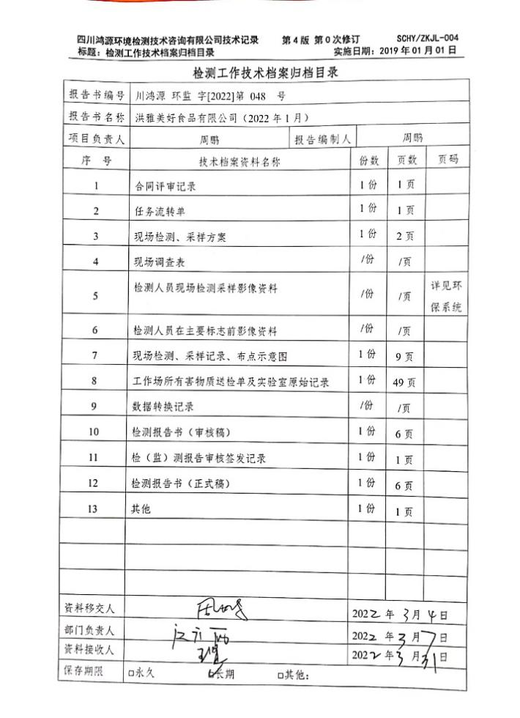  内容包括：委托单位、合同评审、项目名称、受理编号、工作类型（环境监测内容），任务完成记录过程原始资料记录等。  2）出示环境监测方案：包括检测方法、评价方法、采样设备、采样人员。  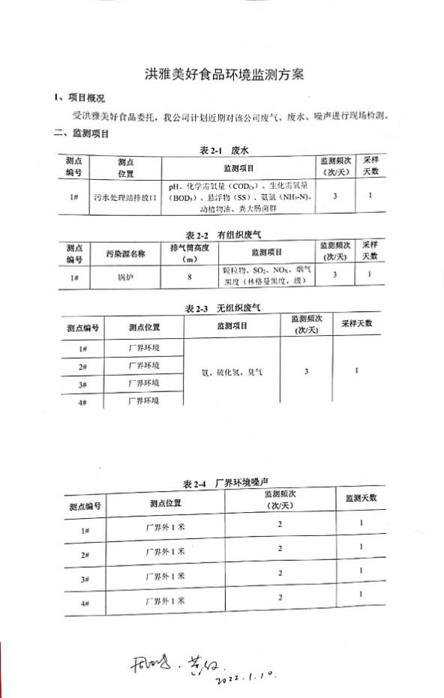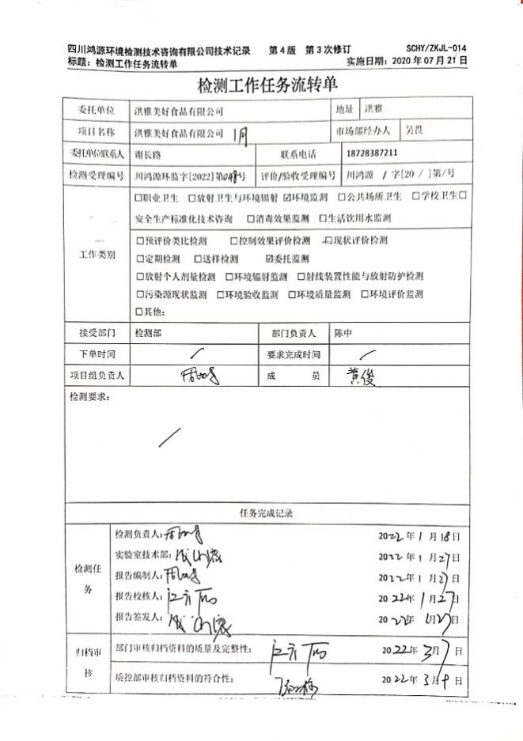  3）查见作业场所调查表：污水处理站排放口、锅炉、厂界环境测点位置。  4）出示：厂界（环境）噪声测试记录表、烟气黑度观测记录、有组织废气排放检测记录、水质采样记录、环境空气采样、送样记录等采样原始记录。  5）出示：样品流转记录、红外分光光度法原始记录表、红外测油仪标准曲线图、重量分析原始记录、微生物检验原始记录、标准溶液配置及标定记录表、容量分析原始记录、五日生化需氧量分析记录表、三点比较式臭袋法厂界环境臭氧测定原始记录等试验检测原始记录。  6）查见检测报告：编制时间;2022年1月27日,编制：周鹏、审核：江方丽、签发人：代小容。  报告内容：检测依据、检测工作流程、用人单位情况介绍、检测结果、建议。  结论：洪雅美好食品有限公司监测结果表明，监测期间：1、污水处理站排放废水中 pH 、 CODcr 、 BODs 、 Ss 、动植物油符合《肉类加工工业水污染物排放标准》(GB13457-92）表3中畜类屠宰加工三级标准：氨氮符合《污水排入城镇下水道水质标准》( GB /T31962-2015）中 B 级标准：2、锅炉废气符合《锅炉大气污染物排放标准》( GB 13271-2014）表1中燃气锅炉标准；无组织废气恶臭（臭气浓度）、 HpS 、 NH ；符合《恶臭污染物排放标准》(GB14554-93）表1中二级新扩改建标准；3、厂界环境噪声排放符合《工业企业厂界环境噪声排放标准》( GB 12348-2008)表1中2类标准。。。。。。  2、查公共卫生检测服务  顾客：南充市中医医院（金龟岭院区） 服务时间：2021.12.17（20个工作日完成）  客户要求：参照《二次供水设施卫生规范》 GB /17051-1997进行检测。检测项目：色度、浊度、嗅味和肉眼可见物、 PH 值、大肠菌群、细菌总数、余氯、总硬度、氯化物、硝酸盐氮、挥发酚、氰化物、砷、六价铬、铁、锰、铅、紫外线强度、氨氮、亚硝酸盐氮、耗氧量。  提供运行资料：  - 出示：检测工作任务流转单  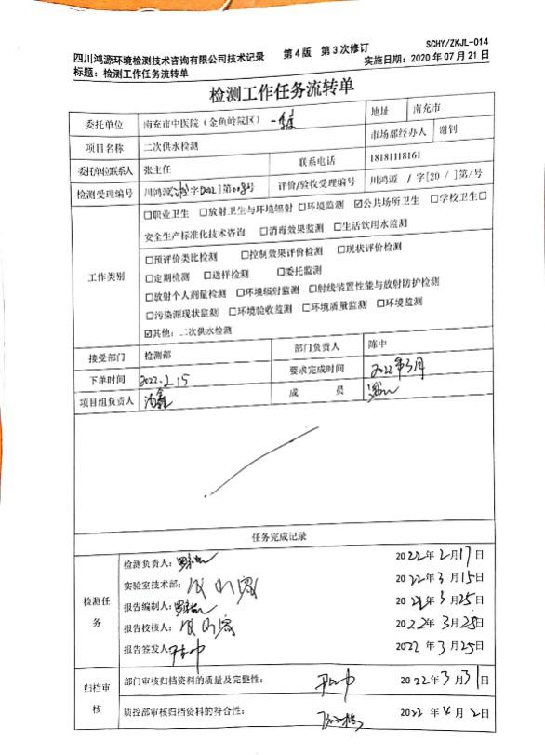  - 现场检测项目记录内容包括：受理编号、采样时间、采样地点、采样依据、检测依据、检测仪器等。  检测人：冯文柳、吴丹等。  3）出示：样品送检记录、生活饮用水现场检测项目、分光光度法原始记录表、离子色谱法原始记录、微生物检验原始记录、标准溶液配置及标定记录表、容量分析原始记录、PH电导监测分析原始记录、色谱分析原始记录、浑浊度分析原始记录、电感耦合等离子体质谱仪原始记录等试验检测原始记录。  3）查见检测报告：编制时间：2022.3.125编制：罗宗凯、审核：代小容、签发人：陈中。  报告内容：采样日期、检测设备、检测依据、评价依据、检测结果。  结论：本次检测结果表明，该项目水质所测指标均符合《生活饮用水卫生标准》GB5749-2006中标准限值。  3、查放射性卫生防护检测和评价服务  顾客：成都中医药大学附属第二医院  项目：新建放射诊断机房。  提供运行资料：  - 工作任务流转单，内容包括：委托单位、项目名称、受理编号，任务完成记录。  委托时间：2021.12.30 报告出具时间：2022年3月8日 项目负责人：赖斌。  2）出示：放射工作场所防护检测原始记录  技术服务范围：放射诊疗设备防护性能检测、放射诊疗场所防护检测、个人剂量监测等。根据GB18871-2002对工作场所及平面布局分区进行了周围环境的检测评价。  出示现场调查表、影像资料、评价报告内审及修改表、评价报告初稿、专家意见表等。  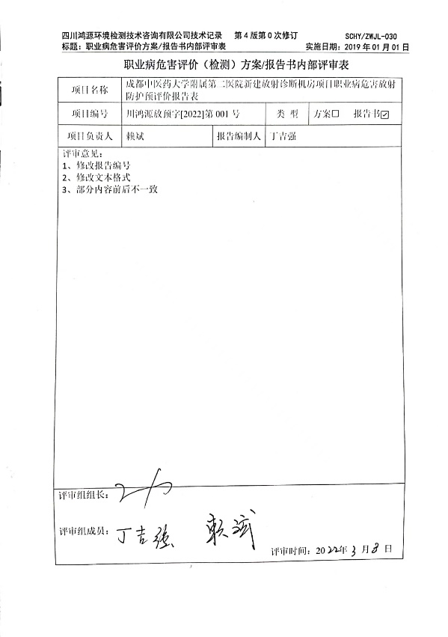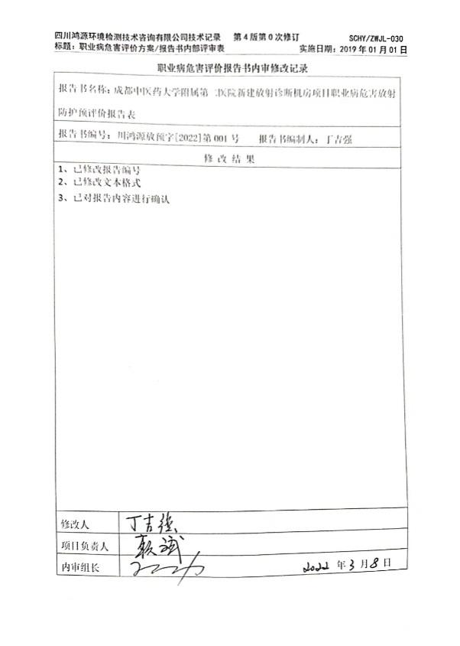  3）出示放射性防护评价报告表：编制时间：2022.3.8,编制：丁吉强、审核：邓勤、签发人：赖斌。  报告内容：前言、项目概述、主要评价依据、工作场所分区及平面布局图、危害因素分析、防护管理制度、防护管理人员、放射防护措施、结论与建议等。  结论：该建设项目在严格落实设计施工要求和本评价报告的建议后，其职业病危害放射防护符合国家放射卫生相关法规、标准的要求，经卫健委行政审批部门审查通过后，可以施工建设。  4）抽：环境验收服务：（顾客：劳士领汽车配件（成都）有限公司，项目：晶脉厂房搬迁扩建项目）、职业病危害因素检测与评价服务（1、顾客：四川惠百民石化机械制造有限公司，项目：职业病危害因素检测2、顾客：成都航天模塑有限公司，项目：职业病危害现状评价）均能提供合同、服务方案、原始运行记录及成果报告。且每份记录上有相关人员签字，能起到追溯作用。  审核员在实验室作业现场查见，目前正在进行的是捷普科技工作场所空气中二甲苯含量的分析；采样载体：活性炭管；顾客：捷普科技。  现场见使用分析设备：气象色谱仪  操作过程：分析人员将碳管中活性炭全部倒入溶剂解析瓶中，加1ml二硫化碳解析30min，把装有样品的溶剂解析瓶放入样品盘中，设置适合的条件参数（温度、流速），最后输入样品信息，仪器自动进行检测。  操作人员：杨洋  操作人员能依据GBZ/T300.66-2017操作检测标准进行熟练操作。  审核员在组织临时作业场所“四川中环康源卫生技术服务有限公司”查见，技术人员正在对该公司进行职业病危害因素检测、环境（噪声、废水、噪声）监测服务。  项目地址：武侯区科园南路5号蓉药大厦A栋  项目负责人：陈中  现场操作人员：徐滔、胡青龙、刘晖等  现场使用声级计、活性碳管、试管等对工作现场职业危害因素及环境样本进行取样。操作人员均为熟练工，能按相关操作规程执行，规范填写原始数据及取样，整个操作流程符合规范要求，在作业过程中佩戴手套、口罩，穿工作服，防护到位  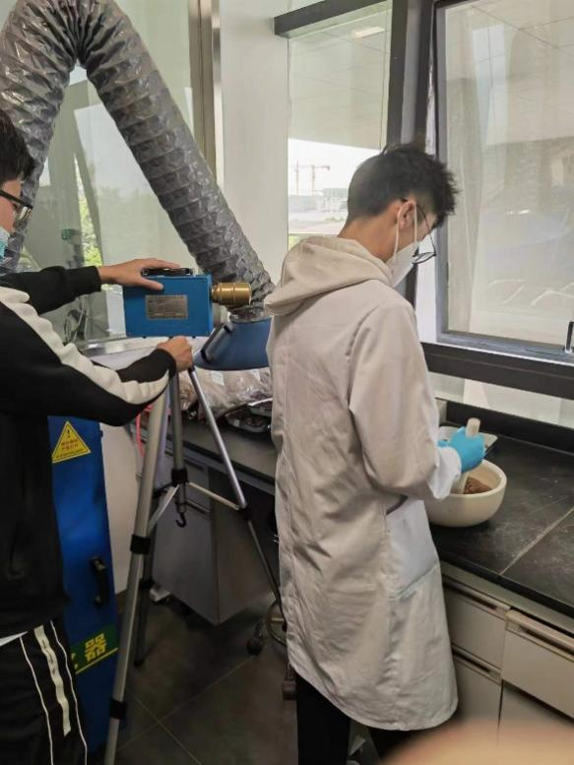。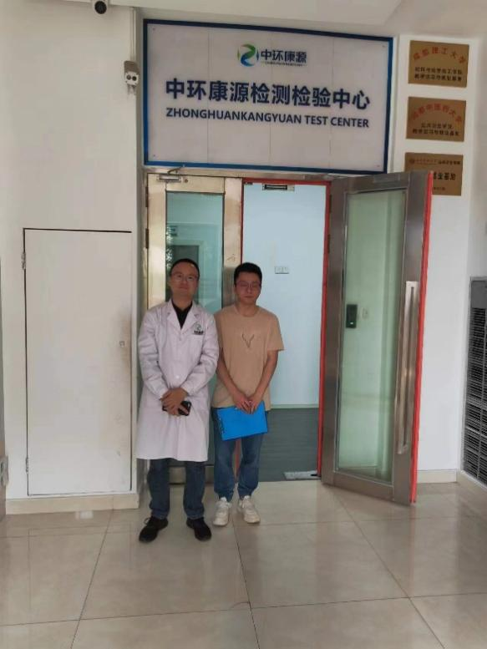  通过查交付运行记录、操作人员资质、现场人员操作规范等，其生产服务过程基本受控。 | 符合
标识及可追溯性 | Q:8.5.2 | 现场查见，公司过程中对标识和可追溯性进行了规定。规定每个报告成果必须标识样品名称、原始数据表格及分析报告编号、编制人、编制时间、分析人、审批人等。若有修改，必须注明修改时间、修改人、修改内容，经批准方可确定等。  对于输出资料（报告等），必须有编号、文件名、编制、批准等进行标识。  标识：组织将样本及分析进程中的试管上有样本编号，样本编号能追溯到项目、分析人员、原始数据等。  标识及可追溯性基本符合要求。 | 符合
顾客或外部供方的财产 | Q:8.5.3 | 查，公司对顾客财产的管理要求。  询问部门负责人及查见相关记录，公司的顾客财产主要为顾客提供的样本及在现场采样过程中涉及到的顾客财产。在技术人员培训及采样方案中要求作业人员在采样时对顾客的财产进行防护，防止顾客财产受损。样本进行了建账管理。查见2022年《样品管理登记表》，顾客提供的样本均有样本信息单登记，上面明确了样本名称、数量、送样单位、送样时间、状态等，需存放的样品由单独的样品存放室。样本数据采集之后，根据不同的样本保存时间要求，组织保留到期后进行后销毁，销毁后由部门人员从样本登记表中删除相应样本信息。  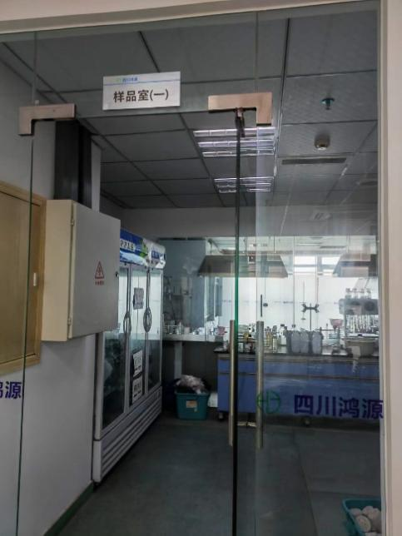  现场查看，顾客财产管理基本受控。目前未有出现顾客财产损失或丢失的情况。 | 符合
防护 | Q:8.5.4 | 防护：  查见，公司对技术服务运行环境提出要求，分析报告编制过程中电脑安装必要的杀毒软件，避免操作软件使用过程中被破坏。同时，对于输出资料均采取备份，要求加密保存，防止外泄。  试剂的存放：有专门的试剂室，有专人保管。试剂按种类存放，普通试剂放置在试剂柜，易制毒的试剂放置在防爆柜中，双人双锁，安装摄像头监控。试剂建立了专门的台账，出入库均需记录在册。  样本的防护：有专门的样本存放室，专人保管样本，对样本建立台账，使用及销毁均有账可寻。  人员的防护：人员在进行分析试验时均按相关要求佩戴劳动防护用品，手套、护目镜、帽子、口罩及实验室工作服、防毒面具等。  现场查见，人员能按要求进行劳动防护。  防护基本符合要求。 | 符合
交付后活动 | Q:8.5.5 | 查问，对于已经交付的服务成果，公司承诺：报告交付后随时跟踪数据情况，发现问题，及时进行解决。  组织有专人对客户提出的问询、反馈及投诉进行及时的回复。定期对顾客进行满意度调查，负责人讲未有顾客对服务质量的投诉及客户流失的情况发生。 | 符合
更改控制 | Q8.5.6 | 查，公司对产品实现过程的更改策划了管理要求。主要包括：信息的变更，分析报告内容更改等。  现场查，公司对于更改信息的管理，均为重新发放更改文件，并回收作废的文件。  查，对于合同信息等更改，必须经过评审，确认能满足要求后方能进行，具体按文件管理要求。  查，变更的情况，暂无 | 符合
运行策划和控制 | ES8.1 | 查，技术部实施以下环境安全管理制度：《运行控制程序》、《节约用电用水管理制度》、《固体废弃物管理制度》《消防安全管理制度》、《用电安全管理规定》、《公司劳动安全管理办法》、《消防器材管理规定程序》、《火灾事故应急救援预案》、《劳动防护用品管理制度》等。  据介绍，公司产品服务流程为：  产品流程：  检测服务流程：接受委托—前期技术准备---开展现场监测---现场采集抽样——进行实验分析--编制监测报告—报告审核——交付报告  评价验收流程：接受委托—现场调查---收集资料---编制评价报告——报告审核——交付报告  查不可接受风险源：  潜在火灾，触电，交通意外伤害，化学品烧伤、中毒、烫伤、机械伤害。  查重要环境因素：  潜在火灾，固废排放，污水排放，化学药品泄漏挥发  查运行情况：  固废排放：  1）对全体人员进行环保教育，树立环保意识；  2）对不同性质的有毒有害废弃物、办公垃圾进行分类管理，查固废分类管理，在检测室垃圾存放处，设置有可回收、不可回收和危险固废的存放区，并配备相应盛具，盛具标识正确。  3）设置有毒有害废弃物临时储存箱，办公固体废弃物为废旧硒鼓、墨盒、电池、灯管、笔芯等，化学品包装由供应商回收处理。  4）针对测试后废弃的化学药品、试剂和试剂瓶，采取集中放置，存放到一定数量后交由有资质的公司处理（江油诺客环保科技有限公司），查处理情况，提供有2022年危化品台账，处理物料为：有机废液、沾染物、废试剂瓶、实验室废液，危废转移情况见附件。  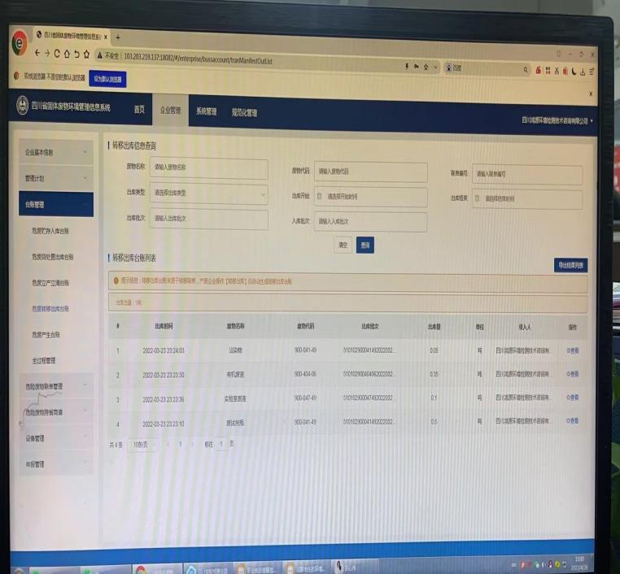  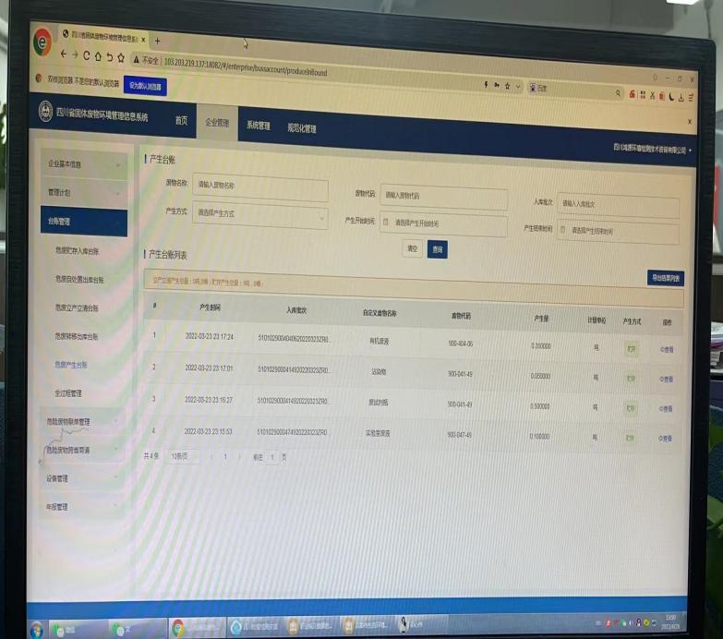  废水排放：  1）对全体人员进行环保教育，树立环保意识；  2）生活用水和实验室用水分类收集处理，生活用水直接排放到下水道，实验室用水采取酸碱中和后进行排放处理，处理过程符合策划要求；  3）实验室污水与生活废水严格按照分离管理，处理过程符合策划要求。  化学药品管理：  1）对全体人员进行环保教育，树立环保意识；  2）对不同性质的化学品进行分类放置，并做好防护，放置泄漏。现场张贴有MSDS表；  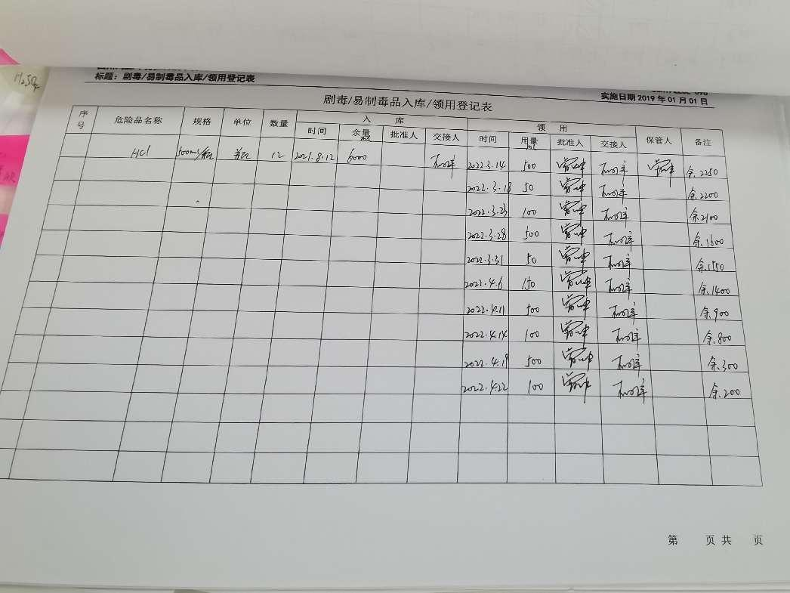  3）查有毒有害化学试剂管理：主要有三氯甲烷、丙酮、苯、盐酸、硒标液等，采用入库、领用登记的方式进行控制。  …………  意外伤害管理：  意外伤害包括：化学品烧伤、中毒、烫伤、机械伤害等  1）对全体人员进行规程和安全教育，树立预防第一的意识；  2）对不同性质的化学品制定相应的防护管理措施，并做好防护防止直接接触，并拟定了应急处理措施；  3）现场查看职业防护：进入接触化学品试验的人员均穿有工作服、工作帽、带滤芯口罩、胶手套等，能起到有效的防护左右。  4）现场查看：在旋转设备前均有警示标识，能起到预防机械伤害。  5）现场查看：对化学品挥发采取负压吸收方式控制，减少工作人员吸入。  据称：对火灾应急设施、安防设施运行情况等进行了检查维护。如：  查，检测现场张贴有“请勿吸烟”标识；  现场查看：检测现场设备前有警示标识和安全线，能起到保护作用。  现场查看：现场电线有穿管保护，固定布局、现场有禁止吸烟提醒。  现场查看：查见公司办公过程中产生的废弃物等一般固废有处理，提供有固废管理运行处理记录。  现场查看：有灭火器材放置区； | 符合
应急准备和响应 | ES8.2 | 查见：消防演练实况记录：  技术部相关人员参加了2021年8月1日和2021年6月22日综合办公室组织的火灾和触电急救演习。  查，现场对应，部门员工的安全逃生意识有明显的改善和较大提高。使员工掌握了安全逃生的方式和路径。同时使员工掌握了灭火器材的使用。消防器材完善、良好。 | 符合
说明：不符合标注N

管理体系审核记录表
过程与活动、  抽样计划 | 涉及  条款 | 受审核部门：质量控制部， 主管领导：代小容、 陪同人员：解小丽 | 判定
过程与活动、  抽样计划 | 涉及  条款 | 审核员：文平， 审核时间：2022.4.26 | 判定
过程与活动、  抽样计划 | 涉及  条款 | 审核条款：QMS：  5.3组织的角色、职责和权限；6.2质量目标及其实现的策划；7.1.5监视和测量资源；8.6产品和服务放行；8.7不合格输出的控制；  EMS：  5.3组织的角色、职责和权限、6.1.2环境因素；6.2目标及其达成的策划；7.4沟通；8.1运行策划和控制；8.2应急准备和响应  OHS：  5.3组织的角色、职责和权限；6.1.2危险源辨识和职业安全风险评价；6.2目标及其实现的策划；7.4信息和沟通；8.1运行策划和控制；8.2应急准备和响应； | 判定
组织的角色、职责和权限 | QES5.3； | 查，质量控制部的岗位职责和权限如下：  1）负责产品质量检验工作，确保产品的监视和测量工作，做到数据真实、可靠，并负责对不合格品进行控制；  2）用户投诉的处理及售后服务；  3）负责组织对质量事故和协助对设备事故的调查和处理工作，并督促相关部门采取有效的纠正预防措施；  4）负责环境监测服务、环境验收服务、职业病危害因素检测与评价、放射性卫生防护检测与评价 、公共卫生检测纪律检查工作；  5）负责设备、计量器器具管理工作；  6）负责本部门环境因素、重大危险源识别评价及评价工作及运行控制管理工作。  ……  质量控制部负责人对部门职责清楚。 | 符合
目标及其实现的策划 | QES6.2 | 查质量控制部的质量环境安全目标为：完成情况统计（2021年7月-2022年3月）  1）仪器设备的配备率和检定（校准率）100%； 100%  2）固体废弃物回收处置率100%； 100%  3）重大环境事故为0； 0  4）触电事故发生0； 0  5）重大交通事故发生为0 0  查：质量控制部2021年7月-2022年3月质量环境、安全控制部目标完成情况：均能达到要求。  查，公司编制了环境安全目标管理实施方案：制定、执行程序或作业文件；加强监测和测量；培训与教育；应急响应。 | 符合
环境因素 | E6.1.2 | 查，依据《环境因素识别与评价控制程序》，根据不同的时态、状态识别了环境因素，通过对其发生的可能性、危害性等进行评价，质量控制部确定的重要环境因素有：1）潜在火灾；2）固废的排放。  现场查看，质量控制部的主要工作为负责原材料采购、供方选择、成品检验的控制。业务过程中有辅料、包装袋、箱等固废和办公固废等固废，部门的环境因素识别和重要环境因素基本到位。 | 符合
危险源识别、评价与控制措施 | S6.1.2 | 查，质量控制部经过辨识与评审形成了《危险源辨识和风险评价控制程序》，包括各种类电线、排线裸露、不慎触及将会发生触电事故伤人、各终端电器产品（照明办公设备）等各类故障可能引发触电伤人、火灾事故；检测过程使用化学品伤害、外出办公出现的交通事故等危险源。  采用的是经验判断法、过程分析法识别。  质量控制部采用打分法确定重大风险是：（1）触电；（2）火灾；（3）交通事故。  危险源辨识基本充分、风险等级评价基本合理。  查，触电风险控制措施有：电工人员持证上岗，严格操作规程。  危险源识别基本充分，控制措施需要完善。 | 符合
监视和测量资源 | Q7.1.5 | 公司的监视和测量设施设备主要是：液相色谱仪、粒子色谱仪、气象色谱仪、双道原子荧光光度计、气相色谱质谱分析仪、气相色谱仪、ICP-MS、可见分光光度计、积分声级器、紫外辐射照度计、辐射检测仪、智能烟尘烟气分析仪等，能保证资质范围内的环境监测服务、环境验收服务、职业病危害因素检测与评价、放射性卫生防护检测与评价、公共卫生检测的要求。查在用监视和测量设施设备的管理工作，抽查液相色谱仪、粒子色谱仪、气象色谱仪、双道原子荧光光度计、气相色谱质谱分析仪、气相色谱仪、ICP-MS、可见分光光度计等的校准证书，证书均在有效期内，见附件。 | 符合
沟通 | ES7.4 | ---《信息交流控制程序》规定了公司内外信息交流、协商的对象、方式、记录等。  对部门之间有需要交流的有关环境、安全健康管理信息，在公司内部利用部门会议、宣传栏进行环境、安全管理方针及目标、指标、管理方案及环保法律法规等内容的宣传、沟通。  外部，对顾客等相关方进行了管理方针、产品使用环保要求的沟通，主要通过网络、交流及产品说明书、合同等方式进行，并达成一致性意见实施有效控制。  查见内部交流主要通过直接面谈、会议、文件、培训方式，外部交流主要通过电话、信函方式。  查见：部门内部会议记录表，沟通信息包括：  1）告知员工：管理者代表是代小蓉及职业健康安全事务代表文媛  2）告知员工：职业健康安全管理体系建立的依据、标准和意义；  3）组织员工学习：与安全健康、环境管理有关的法律法规，包括《中华人民共和国环境保护法》、《中华人民共和国水污染防治法》、《危险化学品安全管理条例》、《工伤保险条例》、《高压开关设备的共用技术要求》等关于员工权益、保险等内容；  4）将劳动保护要求、安全、节能环保要求和意义作为新员工岗前培训内容。  查供方管理：查危化品和劳保用品供方及采购管理，查供方名录：危化品供货商：四川西陇科学有限公司（二硫化碳、四氯化碳、三氯甲烷、苯）；劳保供应商：淘宝网店（防毒/防尘口罩、手套、耳塞等）。查供方评价资料：提供有供方营业执照，危险化学品经营许可证等资质，符合评价要求。采购信息以合同和计划单形式明确，明确了资质要求、MSDS表、进货验证项目等。查二硫化碳、四氯化碳、三氯甲烷、苯、防毒/防尘口罩、手套、耳塞等验收符合要求。  审核时未发现有相关方投诉和环境安全违规情况发生。 | 符合
运行策划和控制 | ES8.1 | 查，质量控制部实施以下环境安全管理制度：《固体废弃物管理规定》《消防管理制度》、《安全检查制度》、《火灾事故应急救援预案》、《运行管理制度》等。  查不可接受风险源：  - 各种类电线、排线裸露、不慎触及将会发生触电事故伤人；  - 各终端电器产品（照明办公设备）等各类故障可能引发触电伤人、火灾事故；  - 检测过程中化学品泄漏伤害。  查重要环境因素：  1）潜在火灾；  2）固废排放。  查看，公司制订的相应的安全管理制度及管理方案，对不可接受风险源进行管控。  据称：对火灾应急设施、安防设施运行情况等进行了检查维护。  查质量控制部办公区域和产品测试室环境和安全实施情况；  现场查看：现场未发现大功率电器使用。  现场查看：现场电线有穿管保护，固定布局、现场有禁止吸烟的提醒，办公设备和产品测试设备均有接地保护。  查见办公区和检测室有一般固废分装桶，现场有处理的记录。 | 符合
应急准备和响应 | ES8.2 | 查见：《应急准备与响应控制程序》、《应急演练方案》  查见：消防演练实况记录：质量控制部相关人员参加了2021年6月22日和2021年8月1日行政部组织的触电和火灾急救演习。  查，现场对应，部门员工的安全逃生意识有明显的改善和较大提高。使员工掌握了安全逃生的方式和路径。同时使员工掌握了灭火器材的使用。消防器材完善、良好。  应急准备：在部门办公区域，配置灭火器、消防栓。 | 符合
产品和服务放行； | Q8.6 | 公司为验证产品和服务的要求是否得到满足对需实施监视和检验的阶段、过程、项目及记录等予以规定，查见公司检验规范规定了检测设备及检测用化学试剂、检测服务项目的检验方法、标准。  ◆公司对特殊放行或紧急放行情况予以界定，原则上，一般情况下不许特殊放行或紧急放行，合同中指定的检测方法为唯一检测方法时，必须按照该方法完成检测任务。体系运行至今尚未发生特殊放行或紧急放行的情况。  ◆公司明确对各阶段产品和服务的放行均须实施必要的记录并保留。详见如下输入、过程及输出检验证据抽样  - 组织的主要原材料为化学试剂、分析用设备设施、办公用品及劳保用品等，组织采取收货单对其外观、规格型号、合格性证明文件、MSDS清单、资料完整性等进行验证，根据采购合同质量标准及内容进行检验。  抽查《原材料验收记录》  - 物料名称：丙酮、规格：农残级4000ml 、数量：4瓶  供应商：四川西陇科学有限公司  检验项目：外观、规格型号、数量核对、杂质、资料核对。  检验结论：合格  检验员：庞玉梅 日期：2022.2.16  - 物料名称：环乙烷 规格：农残级4000ml 、数量：4瓶  检验项目：外观、规格型号、数量核对、杂质、资料核对。  检验结论：合格  检验员：庞玉梅 日期：2022.02.18  - 设备名称：合金分析仪、技术规范：prospector 2LE、数量：1台  该台设备采取到货验收，  验收内容：外观、包装、配件齐全、资料完整性、质量验收按照厂家提供产品质量保证标准执行等  验收结论：合格。  验收人：陈中 日期：2022.3.7  - 产品名称：A4纸、签字笔、订书机、回形针、口罩、手套、工作服、防护面罩等  验收内容：外观、包装、合格证、数量等  验收结论：合格。  验收人：谢小丽 日期：2022.4.17  .......  其余设备及物料均按规定在入库前进行了检验和确认。  过程检验，主要对采样、监测、检测、分析过程进行监控和记录，见8.5.1条款记录。  成品检验，体现为验收监测表、检测报告、分析评价报告等。  - 职业病危害因素检测服务：出示监测报告审核签发记录表  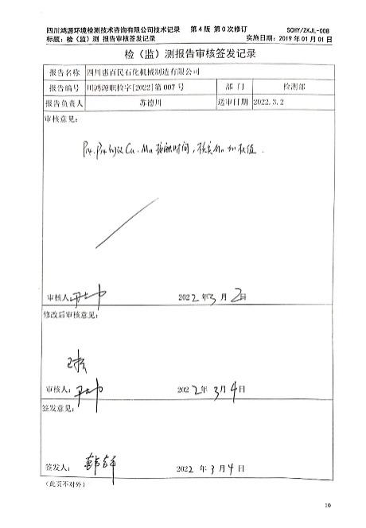  提供职业病危害因素检测报告：  委托单位：四川惠百民石化机械制造有限公司  检测类别：定期检测；检测范围：企业主体工程存在的职业病危害因素进行现场检测。  报告签发时间：2022年3月4日  报告内容：检测依据；检测工作流程；用人单位情况介绍；检测成果（噪声、粉尘、电焊弧光等）；建议等。  结论：合格  检测人员：苏德川  报告编制：苏德川  审核:陈中  签发：韩吉平  2、环境监测服务：提供监测报告审核签发记录  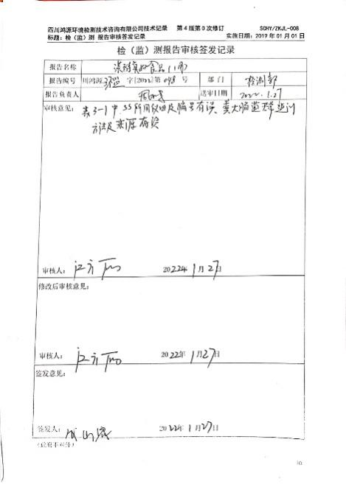  出示环境监测报告：  检测项目：废水、废气、噪声  委托单位：洪雅美好食品有限公司  报告签发时间：2022年01月27日  检测类别：委托检测。  报告内容：监测内容、监测项目、监测方法及来源、评价标准、监测结果与评价  结论：所测污染物达标排放  检测人员：黄俊等  报告编制:周玉双  批准：谢小丽  3、放射性卫生防护检测报告表：  检测项目：新建放射诊断机房防护检测  委托单位：成都中医药大学附属第二医院  报告签发时间：2022年3月8日  检测类别：状态检测。  报告内容：项目概况；危害因素分析；结论与建议等。  结论：该建设项目在严格落实设计施工要求和本评价报告的建议后，其职业病危害放射防护符合国家放射卫生相关法规、标准的要求，经卫健委行政审批部门审查通过后，可以施工建设。  检测人员：赖斌  报告编制:丁吉强  批准：邓勤  4、抽公共卫生检测检测报告、环境验收服务报告、职业病危害评价报告。均能提供以上项目报告签发评审记录及报告：有报告编制、审核、批准人签字。  以上项目运行资料能提供原始记录，查看记录一致。  通过现场查验记录、作业情况及与负责人沟通，组织的服务放行基本受控。 | 符合
不合格输出的控制 | Q8.7 | 组织编制了《检验检测方法管理程序》，确保本公司采用的标准方法、非标准方法、实验室自制方法、超出其规定范围 使用的标准方法及经过扩充和更改的标准方法得到有效确认或证实，保证上述方法 适合预期的用途，满足特定要求。  2022年2月16日质量控制部核对《职业病定期检测结果报告单》进行检查  项目：四川惠百民石化机械制造有限公司职业卫生定期检测项目  不合格情况：现场查见实物样品数量与报告描述的样品数量不符。  评审（纠正）意见：按实际样品数量重新编制报告，对相关工作人员进行批评教育，在今后工作中杜绝这类不符合再次发生。  处理情况及结果：立即返回重新编制，后续未出现同样问题  验证人：代小容  负责人讲：组织基本上没有让步接收、让步放行、让步使用的情况。 | 符合
说明：不符合标注N

管理体系审核记录表
过程与活动、  抽样计划 | 涉及  条款 | 受审核部门：市场部 主管领导：谭娟 陪同人员：解小丽 | 判定
过程与活动、  抽样计划 | 涉及  条款 | 审核员：张心，审核时间：2022.4.26 | 判定
过程与活动、  抽样计划 | 涉及  条款 | 审核条款：QMS：  5.3组织的角色、职责和权限；6.2质量目标及其实现的策划；8.2产品和服务的要求；8.4外部提供供方的控制；9.1.2顾客满意； | 判定
组织的角色、职责和权限 | Q5.3； | 查，市场部的岗位职责和权限如下：  1）负责市场开拓，推广新产品及技术服务，准确掌握市场信息，不断开发市场，扩大市场占有率；  2）负责统计业绩报表的编制报送；  3）负责公司办公区域的消防安全工作，并负责组织对消防事故的调查及处理工作；  4）负责组织合同评审并监督实施；  5）负责与客户的业务联系，收集客户的信息，及时了解客户需求，营造良好的客户关系；挖掘客户新的需求，并引导客户需求，加强对客户服务的管理，提高对客户服务水平意识；  6）负责产品交付后的售后服务工作；  7）负责供方管理、劳保等采购的工作。  ……  市场部负责人对部门职责清楚。 | 符合
目标及其实现的策划 | Q6.2 | 查市场部质量目标： 完成情况统计（2021年7月-2022年3月）  1）合同评审率100% 100%  2）合格供方评审率100% 100%  3）顾客满意度≥95%； 96%  查：市场部2021年7月-2022年3月（项目（1）（2）考核频次为半年/次，项目（3）考核频次为年/次）市场部目标完成情况：均能达到要求。  查，公司编制了质量目标管理实施方案：制定、执行程序或作业文件；加强监测和测量。 | 符合
产品和服务的要求 | Q8.2 | 公司制定并实施产品和服务相关要求，市场部采用上门拜访、会议、报告、函电、计算机网络等方式与顾客进行沟通。了解客户要求的产品的相关信息；问询、合同或订单的处理，包括对其修改；顾客反馈，包括顾客抱怨；处置或控制顾客财产；当有重大异常时，制定有关的应急措施及客户特定的要求；  对市场进行调研，定向顾客提供的产品和服务的要求，从以下几个方面来确定与服务有关的要求：  （1）顾客对检测服务规定的要求,包括服务项目内容、技术、进度和费用要求以及策划后期服务要求；  （2）与检测服务有关的法律、法规要求；  （3）公司确定的其他附加要求,如保密、特殊资历等  顾客有合作意向时或发放招标文件时，介绍公司服务项目，了解顾客要求，并结合国家和行业、企业标准进行确定，且明示在合同或订单上，确定顾客对产品的具体要求。  查见《项目合同清单》，内容包括：序号、顾客名称、合同编号、产品名称、签订日期、备注。  顾客名称 合同编号 项目类别 签订日期  劳士领汽车配件（成都）有限公司 2021HJ100 环境验收 2021.4.23  成都中医药大学附属第二医院 / 放射性卫生防护检测与评价 2021.12.30  四川惠百民石化机械制造有限公司 2022R003 职业病危害因素检测与评价 2022-1-10  南充市中医院（金鱼岭院区） 2020GG005 公共卫生检测 2022-2-17  洪雅美好食品有限公司 2021HJ314 环境监测 2021.11.19  ........  为了明确与产品有关的要求，确保公司有能力满足顾客要求；在公司向顾客做出提供产品的承诺之前对产品有关要求进行了评审，  顾客：劳士领汽车配件（成都）有限公司、合同编号：2021HJ100。  签订时间:2021年4月23日  项目类别：环境验收。  评审内容：服务范围是否满足客户要求；客户的要求是否符合国家有关政策、法律及标准要求；检验方法是否满足；是否需要分包；时间与进度是否满足要求；技术能力是否满足要求、收费是否合理等。  评审负责人：代小蓉、周玉双、谭娟。  评审结论：本订单可按时按量完成，同意签订。  评审时间:2021年4月20日（合同签订前）  顾客：成都中医药大学附属第二医院  签订时间:2021年12月30日  项目类别：放射性卫生防护检测与评价。  评审内容：服务范围是否满足客户要求；客户的要求是否符合国家有关政策、法律及标准要求；检验方法是否满足；是否需要分包；时间与进度是否满足要求；技术能力是否满足要求、收费是否合理等。  评审负责人：赖斌、丁吉强、邓鹏。  评审结论：本订单可按时按量完成，同意签订。  评审时间:2021年12月30日  顾客：四川惠百民石化机械制造有限公司、合同编号：2022R003。  签订时间:2022年1月10日  项目类别：职业病危害因素检测与评价。  评审内容：服务范围是否满足客户要求；客户的要求是否符合国家有关政策、法律及标准要求；检验方法是否满足；是否需要分包；时间与进度是否满足要求；技术能力是否满足要求、收费是否合理等。  评审负责人：陈中、代小容、周玉双、谭娟、韩吉平。  评审结论：本订单可按时按量完成，同意签订。  评审时间:2022年1月10日  顾客：南充市中医院（金鱼岭院区）、合同编号： 2020GG005。  签订时间:2022年2月17日  项目类别：公共卫生检测。  评审内容：服务范围是否满足客户要求；客户的要求是否符合国家有关政策、法律及标准要求；检验方法是否满足；是否需要分包；时间与进度是否满足要求；技术能力是否满足要求、收费是否合理等。  评审负责人：罗宗凯、代小容、周玉双、谭娟、韩吉平。  评审结论：本订单可按时按量完成，同意签订。  评审时间:2022年2月14日  ...........  经查：近来以来，没有发生合同更改的情况，如果需要更改，需对更改内容重新评审。并将变化的要求及时通知有关人员。 | 符合
外部提供过程、产品和服务的控制 | Q8.4 | 1.查公司编制并执行了《服务和供应品采购程序》，规定了采购控制要求，明确了对供方选择、评价、及再评价的准则。查质量控制部主要采购的物品有检测设备、标准物质、化学试剂等。  2.查2020年《合格供应商目录》  1）成都科利达仪器设备有限公司 供应：检測检验仪器、列入日期：2014.05.06  2）成都吉大仪器设备有限公司 供应：检測检验伩器及仪器维修、列入日期：2014.05.06  3）成都佳瑞斯特科技有限公司 供应：仪器配件及耗材 、列入日期：2014.05.06  4）成都康特誉科技有限公司 供应：标准物质、化学试剂、仪器配件及耗材、列入日期：2013.12.10  5）广东环凯微生物科技有限公司 供应：标准茵株、血平板、列入日期：2016.01.03  6）四川西陇科学有限公司 供应：化学试剂、列入日期：2018.10.29  7）深圳国技仪器有限公司 供应：大气采样器、粉尘采样器等、列入日期：2016.05.12  8）国家有色金属质量监督检验中 供应：标准物质、列入日期：2016.06.13  9）摩贝(上海)生物科技有限公司 供应：化学试剂、列入日期：2016.12.16  10）钢研钠克检測技术有限公司 供应：标准溶液、列入日期：2016.12.16  11）成都市科龙化工制剂厂 供应：化学试剂、列入日期：2017.03.17  12）宁波市瑾州姜山玻璃仪器仪表厂 供应：仪器设备校准、列入日期：2018.8.12  13）成都市科龙化工试剂厂 供应：化学试剂、列入日期：2017.03.17  14）江油诺客环保科技有限公司 供应：危险废物无害化处置 列入日期：2021.12.31  15）北京康高特仪器设备有限公司 供应：合金分析仪 列入时间：2022.2.10  16）四川玺标科技有限公司 供应：氨水等化学试剂 列入时间：2022.2.15  ......  制表人：代小容、填表日期:2022年2月20日  3．查：供应商评价记录：  负责人介绍因公司业务范围稳定，较少开展其它业务，原有供应商能保证公司设备、试剂等物资供应，固近一年来新增的供应商很少。  抽查供应商年度评价资料：  1）供应商：江油诺客环保科技有限公司  评价项目：资信能力、供货业绩、质量保证能力、价格、服务情况等  评价结论：综合得分95分，列入合格供应商目录。  评价人：代小容  批准人：谢国莉 评审日期 2021.12.21  2）供应商：四川玺标科技有限公司  评价项目：资信能力、供货业绩、质量保证能力、价格、服务情况等  评价结论：综合得分95分，列入合格供应商目录。  评价人：代小容  批准人：谢国莉 评审日期 2022.2.13  3）供应商：四川西陇科学有限公司  评价项目：资信能力、供货业绩、质量保证能力、价格、服务情况等  评价结论：综合得分95分，继续列入合格供应商目录。  评价人：代小容  批准人：谢国莉 评审日期 2021.12.15  ..........  上次不符合验证：现场查企业供方均由相关评审记录及年度供方评价记录，无类似情况的发生，不符合整改有效。  4、公司所需的检测设备、标准物质、化学试剂等物品均在合格供方名录中的供方进行采购。  经询问公司采购物品主要根据需求，主要以购销合同的形式表达。  抽查质量控制部仪器、原材料采购合同。  1）供方：四川西陇科学有限公司  合同编号：SC-XS20220214-1、合同有效期限：2022.2.14至2022.4.30  产品名称 规格 数量 单价（元）  丙酮 农残级4000ml 4瓶 776  合同内容涵盖：产品名称规格单价、技术标准及包装方式、验收期限；交货地点；付款方式及违约责任等。  签订时间：2022年2月14日。  2）供方：四川玺标科技有限公司  合同编号：XB20220218  产品名称 规格 数量 单价（元）  氨水 500ml 2 154  合同内容涵盖：质量要求、技术标准及包装方式、验收期限；交货地点；付款方式及违约责任等。  签订时间：2022年2月18日。  ............  组织对外部供方的控制是分类、分级进行控制，实施优胜劣汰的控制方法。并对影响最终组织检测质量的关键检测仪器、原材料供应商进行从严控制。对外部供应商管理和控制基本符合标准要求。 | 符合
顾客满意 | Q9.1.2 | 公司主要通过日常口头交流、电话回访、登门拜访、定期发放《顾客满意程度调查表  》等形式来收集了解顾客是否满意的信息。2021年8月28日发放调查表共5份，回收调查表共5份。调查顾客有：(1)劳士领汽车配件（成都）有限公司、（2）成都中医药大学附属第二医院、（3）四川惠百民石化机械制造有限公司、（4）南充市中医院（金鱼岭院区）、（5）洪雅美好食品有限公司。  出现“需改进”、“不满意”选项的调查表0份。  --调查内容包括：服务质量、检测人员工作态度、检测报告及时率、报告内容质量、费用等  --统计分析结果顾客满意度：96%  --暂无明显需实施纠正措施的改进事项。  --提供顾客满意调查分析报告，报告显示：公司产品在服务质量、报告内容质量、检测费用等其他方面都得到了顾客的认可。在检测及时性方面，与顾客心目中要求还有一些差距，这说明公司的检测服务能力还需进一步提高和改进，加强组织对交付期的评审，并协调跟进实施过程，确保满足顾客的期望，增强顾客的满意。该结果已提交管理评审。 | 符合
说明：不符合标注N

管理体系审核记录表
过程与活动、  抽样计划 | 涉及  条款 | 受审核部门：市场部 主管领导：谭娟 陪同人员：解小丽 | 判定
过程与活动、  抽样计划 | 涉及  条款 | 审核员：宋明珠，审核时间：2022.4.26 | 判定
过程与活动、  抽样计划 | 涉及  条款 | 审核条款：OHS：宋明珠  5.3组织的角色、职责和权限；6.1.2危险源辨识和职业安全风险评价；6.2目标及其实现的策划；8.1运行策划和控制；8.2应急准备和响应； | 判定
组织的角色、职责和权限 | S5.3； | 查，市场部的岗位职责和权限如下：  1）负责市场开拓，推广新产品及技术服务，准确掌握市场信息，不断开发市场，扩大市场占有率；  2）负责统计业绩报表的编制报送；  3）负责公司办公区域的消防安全工作，并负责组织对消防事故的调查及处理工作；  4）负责组织合同评审并监督实施；  5）负责与客户的业务联系，收集客户的信息，及时了解客户需求，营造良好的客户关系；挖掘客户新的需求，并引导客户需求，加强对客户服务的管理，提高对客户服务水平意识；  6）负责产品交付后的售后服务工作；  7）组织对本部门环境因素识别评价、危险源辨识和风险评价、制定相应的控制措施并组织实施。  ……  市场部负责人对部门职责清楚。 | 符合
目标及其实现的策划 | S6.2 | 查市场部安全目标： 完成情况统计（2021年7月-2022年3月）  1）交通事故发生为0 0  查：市场部2021年7月-2022年3月环境、安全控制部目标完成情况：均能达到要求。  查，公司编制了环境安全目标管理实施方案：制定、执行程序或作业文件；加强监测和测量；培训与教育；应急响应。 | 符合
危险源识别、评价与控制措施 | S6.1.2 | 查，市场部经过辨识与评审形成了《危险源辨识，风险评价控制程序》，包括办公设备线路损坏漏电引发触电伤人、吸烟引然纸张引发火灾；高温天气下业务外出造成的的中暑、业务外出发生的交通事故等危险源。  采用的是经验判断法、过程分析法识别。  市场部采用打分法确定重大风险是：1）火灾；2）触电；3）交通事故。组织的认证范围、检测服务工艺流程均无变化，故未对重大风险进行重新识别。  危险源辨识基本充分、风险等级评价基本合理。  抽查，控制触电风险措施的策划有：1）张贴触电标识；2）用电设施要按规定安装配置；3）更换所有老化的电线；4）组织相关人员进行培训；5）日常的检查；6）制定触电应急预案等。  危险源识别基本充分，控制措施策划可行。 | 符合
沟通 | S7.4 | ---《信息交流控制程序》规定了公司内外信息交流、协商的对象、方式、记录等。  对部门之间有需要交流的有关环境、安全健康管理信息，在公司内部利用部门会议、宣传栏进行环境、安全管理方针及目标、指标、管理方案及环保法律法规等内容的宣传、沟通。  外部，对顾客等相关方进行了管理方针、产品使用环保要求的沟通，主要通过网络、交流及产品说明书、合同等方式进行，并达成一致性意见实施有效控制。  查见内部交流主要通过直接面谈、会议、文件、培训方式，外部交流主要通过电话、信函方式。  查见：部门内部会议记录表，沟通信息包括：  1）告知员工：管理者代表是代小蓉及职业健康安全事务代表文媛  2）告知员工：职业健康安全管理体系建立的依据、标准和意义；  3）组织员工学习：与安全健康、环境管理有关的法律法规，包括《中华人民共和国环境保护法》、《中华人民共和国水污染防治法》、《危险化学品安全管理条例》、《工伤保险条例》、《高压开关设备的共用技术要求》等关于员工权益、保险等内容；  4）将劳动保护要求、安全、节能环保要求和意义作为新员工岗前培训内容。  查供方管理：查危化品和劳保用品供方及采购管理，查供方名录：危化品供货商：四川西陇科学有限公司（二硫化碳、四氯化碳、三氯甲烷、苯）；劳保供应商：淘宝网店（防毒/防尘口罩、手套、耳塞等）。查供方评价资料：提供有供方营业执照，危险化学品经营许可证等资质，符合评价要求。采购信息以合同和计划单形式明确，明确了资质要求、MSDS表、进货验证项目等。查二硫化碳、四氯化碳、三氯甲烷、苯、防毒/防尘口罩、手套、耳塞等验收符合要求。  审核时未发现有相关方投诉和环境安全违规情况发生。 | 符合
运行策划和控制 | S8.1 | 查，市场部实施以下环境安全管理制度：《固体废弃物管理规定》《消防管理制度》、《安全检查制度》、《火灾事故应急救援预案》、《运行管理制度》等。  查不可接受风险源：  - 火灾；2）触电；3）交通事故。  查看，公司制订的相应的安全管理制度及管理方案，对不可接受风险源进行管控。  据称：对火灾应急设施、安防设施运行情况等进行了检查维护。  查市场部办公区域环境和安全实施情况；  现场查看：现场未发现大功率电器使用。  现场查看：现场电线有穿管保护，固定布局、现场有禁止吸烟的提醒，办公设备均有接地保护。 | 符合
应急准备和响应 | S8.2 | 查见：《应急准备与响应控制程序》、《应急演练方案》  查见：消防演练实况记录：市场部相关人员参加了2021年8月1日和2021年6月22日综合办公室组织的火灾和触电急救演习。  查，现场对应，部门员工的安全逃生意识有明显的改善和较大提高。使员工掌握了安全逃生的方式和路径。同时使员工掌握了灭火器材的使用。消防器材完善、良好。 | 符合
说明：不符合标注N

管理体系审核记录表
过程与活动、  抽样计划 | 涉及  条款 | 受审核部门：市场部 主管领导：谭娟 陪同人员：解小丽 | 判定
过程与活动、  抽样计划 | 涉及  条款 | 审核员：陈伟，审核时间：2022.4.26 | 判定
过程与活动、  抽样计划 | 涉及  条款 | 审核条款：EMS:  5.3组织的角色、职责和权限；6.1.2环境因素；6.2目标及其达成的策划；8.1运行策划和控制；8.2应急准备和响应 | 判定
组织的角色、职责和权限 | E5.3； | 查，市场部的岗位职责和权限如下：  1）负责市场开拓，推广新产品及技术服务，准确掌握市场信息，不断开发市场，扩大市场占有率；  2）负责统计业绩报表的编制报送；  3）负责公司办公区域的消防安全工作，并负责组织对消防事故的调查及处理工作；  4）负责组织合同评审并监督实施；  5）负责与客户的业务联系，收集客户的信息，及时了解客户需求，营造良好的客户关系；挖掘客户新的需求，并引导客户需求，加强对客户服务的管理，提高对客户服务水平意识；  6）负责产品交付后的售后服务工作；  7）组织对本部门环境因素识别评价、危险源辨识和风险评价、制定相应的控制措施并组织实施。  ……  市场部负责人对部门职责清楚。 | 符合
目标及其实现的策划 | E6.2 | 查市场部环境目标： 完成情况统计（2021年7月-2022年3月）  1）固体废弃物回收处置率100% 100%  查：市场部2021年7月-2022年3月环境、安全控制部目标完成情况：均能达到要求。  查，公司编制了环境安全目标管理实施方案：制定、执行程序或作业文件；加强监测和测量；培训与教育；应急响应。 | 符合
环境因素 | E6.1.2 | 查，依据《环境因素识别与评价控制程序》，根据不同的时态、状态识别了环境因素，通过对其发生的可能性、危害性等进行评价，市场部确定的重要环境因素有：1）潜在火灾；2）固废的排放。组织的认证范围、检测服务工艺流程均无变化，故未对环境因素进行重新识别。  现场查看，部门的主要工作为市场开拓，推广新产品及技术服务，准确掌握市场信息；在业务开展过程中有办公固废、辅料、包装袋（箱）等固废，部门的环境因素识别和重要环境因素基本到位。 | 符合
沟通 | E7.4 | ---《信息交流控制程序》规定了公司内外信息交流、协商的对象、方式、记录等。  对部门之间有需要交流的有关环境、安全健康管理信息，在公司内部利用部门会议、宣传栏进行环境、安全管理方针及目标、指标、管理方案及环保法律法规等内容的宣传、沟通。  外部，对顾客等相关方进行了管理方针、产品使用环保要求的沟通，主要通过网络、交流及产品说明书、合同等方式进行，并达成一致性意见实施有效控制。  查见内部交流主要通过直接面谈、会议、文件、培训方式，外部交流主要通过电话、信函方式。  查见：部门内部会议记录表，沟通信息包括：  1）告知员工：管理者代表是代小蓉及职业健康安全事务代表文媛  2）告知员工：职业健康安全管理体系建立的依据、标准和意义；  3）组织员工学习：与安全健康、环境管理有关的法律法规，包括《中华人民共和国环境保护法》、《中华人民共和国水污染防治法》、《危险化学品安全管理条例》、《工伤保险条例》、《高压开关设备的共用技术要求》等关于员工权益、保险等内容；  4）将劳动保护要求、安全、节能环保要求和意义作为新员工岗前培训内容。  查供方管理：查危化品和劳保用品供方及采购管理，查供方名录：危化品供货商：四川西陇科学有限公司（二硫化碳、四氯化碳、三氯甲烷、苯）；劳保供应商：淘宝网店（防毒/防尘口罩、手套、耳塞等）。查供方评价资料：提供有供方营业执照，危险化学品经营许可证等资质，符合评价要求。采购信息以合同和计划单形式明确，明确了资质要求、MSDS表、进货验证项目等。查二硫化碳、四氯化碳、三氯甲烷、苯、防毒/防尘口罩、手套、耳塞等验收符合要求。  审核时未发现有相关方投诉和环境安全违规情况发生。 | 符合
运行策划和控制 | E8.1 | 查，市场部实施以下环境安全管理制度：《固体废弃物管理规定》《消防管理制度》、《安全检查制度》、《火灾事故应急救援预案》、《运行管理制度》等。  查重要环境因素：  - 潜在火灾；  - 固废排放；  查看，公司制订的相应的安全管理制度及管理方案，对不可接受风险源进行管控。  据称：对火灾应急设施、安防设施运行情况等进行了检查维护。  查市场部办公区域环境和安全实施情况；  现场查看：现场未发现大功率电器使用。  现场查看：现场电线有穿管保护，固定布局、现场有禁止吸烟的提醒，办公设备均有接地保护。  查见办公区有一般固废分装桶，现场有处理的记录。 | 符合
应急准备和响应 | E8.2 | 查见：《应急准备与响应控制程序》、《应急演练方案》  查见：消防演练实况记录：市场部相关人员参加了2021年8月1日和2021年6月22日综合办公室组织的火灾和触电急救演习。  查，现场对应，部门员工的安全逃生意识有明显的改善和较大提高。使员工掌握了安全逃生的方式和路径。同时使员工掌握了灭火器材的使用。消防器材完善、良好。 | 符合
说明：不符合标注N

